**СОДЕРЖАНИЕ**

Введение 3

1. Краткая характеристика объекта 5

1.1. Район строительства 5

1.2 Объёмно-планировочное решение 5

2. Определение объёмов работ 6

3. Определение потребности в строительных конструкциях, изделиях и материалах 7

4. Подбор машин и механизмов для производства работ 14

5. Определение трудоемкости и машиноемкости работ 18

6. Разработка календарного плана производства работ 26

7. Определение потребности в складах, временных зданиях и сооружениях 29

7.1. Расчет и подбор временных зданий 29

7.2. Расчет площадей складов 30

7.3. Расчет и проектирование сетей водопотребления и водоотведения 31

7.4. Расчет и проектирование сетей электроснабжения 33

8. Проектирование строительного генерального плана 35

9. Мероприятия по охране труда и технике безопасности на строительной площадке 51

10. Технико-экономические показатели ППР 55

Заключение 64

Список литературы 66

Приложения

**ВВЕДЕНИЕ**

Тема курсовой «Организация и планирование строительства двухэтажного восемнадцати квартирного жилого дома».

Актуальность темы работы обусловлена тем, что наравне с многоэтажным строительством малоэтажные жилые дома в два этажа не теряют своей популярности, ввиду нехватки жилого фонда и благодаря функциональным качествам пользуются большим спросом. Строительство данного типа как никогда актуально, поскольку имеет ряд существенных преимуществ: максимальная возможность возведения жилья при малой площади застройки, а современные решения обеспечивают возможность адаптации зданий для проживания маломобильных групп населения.

С течением времени запросы и предпочтения граждан к объектам жилой недвижимости сильно изменились, поэтому целью бакалаврской работы является разработка проекта строительства двухэтажного восемнадцати квартирного жилого дома, который будет отвечать всем современным требованиям комфортного жилья.

Важнейшей задачей, требующей решения является разработка жилья, объединяющего в себе все плюсы современных строительных технологий и максимально исключающая недостатки технологии, компенсировать которые возможно за счет комбинированного использования разных материалов.

Целью курсовой работы является рассмотрение вопросов организации и планирования строительства двухэтажного восемнадцати квартирного жилого дома.

Для реализации поставленной цели необходимо решить следующие задачи:

* Дать краткую характеристику объекта строительства
* Произвести расчеты объемов работ;
* Определить потребности в строительных конструкциях, изделиях и материалах;
* Произвести подбор машин и механизмов для производства работ;
* Определить трудоемкость и машиноемкость работ;
* Разработать календарный план производства работ;
* Определить потребность в складах, временных зданиях и сооружениях;
* Произвести расчет и подбор временных зданий, площадей складов, расчет и проектирование сетей водопотребления и водоотведения, расчет и проектирование сетей электроснабжения
* Спроектировать строительный генеральный план и представить чертежи;
* Охарактеризовать мероприятия по охране труда и технике безопасности на строительной площадке;
* Представить технико-экономические показатели ППР.

**1. КРАТКАЯ ХАРАКТЕРИСТИКА ОБЪЕКТА**

**1.1. Район строительства**

Объект строительства – 18-ти квартирный двухэтажный жилой дом в г. Сосновоборск Краснодарского края.

Вид строительства – новое.

Класс сооружения – КС-2 (ГОСТ Р 54257-2010)

Уровень ответственности – нормальный (ГОСТ 27751-2014)

Степень огнестойкости – II (СП 112.13330-2011)

Класс конструктивной пожарной опасности – С1 (СП 2.13130-2009)

Класс функциональной пожарной опасности – Ф1.3 (СП 112.13330- 2011)

Место строительства – Сосновоборск – город, расположенный в Красноярском крае Российской Федерации, который является пригородом Красноярска и находится примерно в 20 километрах от него. Основанный в 1971 году, статус города приобрел только в 1985 году. Население – около 35 тысяч жителей, число жителей постоянно увеличивается и по темпам роста обгоняет даже близлежащий Красноярск. Разница во времени с Москвой – плюс 4 часа. Располагается на правом берегу реки Енисей, в окружении сосновых лесов. Занимает территорию около 15 квадратных километров.

В Сосновоборске преобладает резко континентальный климат.

Зимы продолжительные и морозные. Самый холодный месяц Январь - средняя температура -16 градусов.

Лето умеренно теплое и непродолжительное. Самый теплый месяц Июль - средняя температура +18,7 градусов.

Среднее годовое количество осадков составляет 525 мм.

Согласно СП 131.13330.2012

− строительно-климатическая зона 1В,

− расчетная температура воздуха наиболее холодной пятидневки, обеспеченностью 0,98 – минус 40ºС,

− скоростной напор ветра – 38кгс/м2 ,

− вес снегового покрова для III -го района – 180кгс/м2 .

Расчетная температура воздуха наиболее холодных суток − обеспеченностью 0,98 – минус 42 оС, − обеспеченностью 0,92 – минус 39 оС.

Расчетная максимальная температура воздуха наиболее жаркого месяца – июля = 19,1оС.

Температура отопительного периода tОТ – минус 6,7 °С.

Продолжительность отопительного периода zОТ – 233 сут. 6 Сейсмичность – 6 баллов

**1.2 Объёмно-планировочное решение**

Проектируемый объект представляет собой двухэтажное здание с техническим подпольем, прямоугольной формы с размерами в осях 48,66×13,5 м и состоит из двух блоков (подъездов), разделенных деформационным швом с высотой помещений 2,7 м.

Блоки располагаются на разных отметках: -1,200 в осях «1-8» и 0,000 в осях «9-16». Сообщение между двумя этажами осуществляется посредством двух лестниц. Из подвала с отм. -2,700 и -1,500 имеются два выхода наружу непосредственно по двум выделенным лестницам. На первом этаже в осях «4-5» располагается электрощитовая, в осях «11-12» – колясочная.

Всего 18 квартир. В каждом из двух подъездов располагаются по 9 квартир: 7 двухкомнатных и 2 трехкомнатные. В каждой квартире имеется полный набор помещений: прихожие, общие комнаты, спальные, кухни, раздельные санузел и ванная. На втором этаже в осях «4-5» и «11-12» имеются подъездные помещения общего назначения с лестницамистремянками, по которым через люк-лаз осуществляется выход в чердачное пространство каждого блока (подъезда).

Стены кирпичные (ГОСТ 530-2007) с плитами навесной вентилируемой фасадной системой «Краспан». Утеплитель минераловатная плита (класса НГ) с толщиной 110 мм.

Перекрытия выполняются индустриальными железобетонными плитами с опиранием на несущие стены и балки. Конструкции перекрытий и покрытия обеспечивают надежную тепло-звукоизоляцию.

Кровельное покрытие выполняется из крашенного профнастила по разреженной обрешетке из досок, 50×50 мм, укладываемой по деревянным стропилам. Для вентиляции подкровельного пространства устраиваются слуховые окна с глухим переплетом.

Все деревянные элементы обрабатываются огнезащитными составами. 7 Лестницы железобетонные индустриального производства. На отметке первого этажа выполняется из ступеней по металлическим косоурам. Наружные и внутренние двери металлические, межкомнатные – деревянные с остеклением.

**2. ОПРЕДЕЛЕНИЕ ОБЪЁМОВ РАБОТ**

Предстоит следующий объем работ:

− работы по организации строительной площадки,

− работы по возведению нулевого цикла,

− геодезическая разбивка осей здания,

− доставлены на площадку и подготовлены к работе самоходный кран, подмости, необходимые приспособления, инвентарь и материалы.

− заливка фундамента

− кирпичная кладка

− монтаж перекрытий, лестниц, перегородок.

−монтаж сборных конструкций

−фасадные работы

−штукатурные работы

− устройство кровли,

− устройство чердачного и междуэтажного перекрытий, а также установка перегородок, оконных и дверных коробок и подоконных досок,

− укладка чистых или черных полов,

− прокладка всех трубопроводов с опрессовкой системы отопления, газопровода и водопровода (участки стен и перегородок за приборами отопления и трубопроводами должны быть заранее оштукатурены),

− устройство скрытой проводки, − монтаж лестничных маршей и площадок.

− малярные работы.

Расчет объемов работ приведен в таблице 1.

Таблица 1

Расчет объемов работ

|  |  |  |  |  |  |  |  |
| --- | --- | --- | --- | --- | --- | --- | --- |
| Средняя формула подсчета | Длина участка, м | Высота, м |  | Площадь | Площадь, | Объем, |  |
|  | проемов, м² | м² | м³ |  |
|  |  |  |  |  |
|  |  |  |  | |  |  |  |
|  | Наружные стены толщиной 510 мм | | | |  |  |  |
|  |  |  |  |  |  |  |  |
|  |  |  |  | (9,45+20,4+5 |  |  |  |
| (24+24+13,5+2,85+1,5+1,5)·2·2 | 269,4 | 2,7 |  | ,04)·2·2 = | 587,82 | 299,79 |  |
|  |  |  |  | 139,56 |  |  |  |
|  |  |  |  | |  |  |  |
|  | Внутренние стены толщиной 380 мм | | | |  |  |  |
|  |  |  |  |  |  |  |  |
|  |  |  |  | ((2,12+1,9)·2 |  |  |  |
| 2·(21+12,12+13,5)·2 | 186,48 | 2,7 |  | +6,55)·2·2 = | 503,47 | 191,33 |  |
|  |  |  |  | 58,36 |  |  |  |
|  |  |  |  |  |  |  |  |
|  | Перегородки толщиной 120 мм | | |  |  |  |  |
|  |  |  |  |  |  |  |  |
| 2·(8,8+3+2,62+8,14+2,9+2,98+4,0 | 234,2 | 2,7 |  | 63,6 | 568,74 | 68,25 |  |
| 8+5+8,02+3,18+5,61+4,2)·2 |  |  |
|  |  |  |  |  |  |  |
|  |  |  |  |  |  |  |  |
|  |  |  |  | ИТОГО: | 1660,03 | 559,37 |  |
|  |  |  |  |  |  |  |  |

Далее представим расчет объемов работ. Изначально определим перечень и объем подготовительных работ, далее – земляных работ, монтажных и т.д. Представим все в виде таблицы 2.

Таблица 2

Номенклатура и подсчет объемов работ

|  |  |  |  |  |
| --- | --- | --- | --- | --- |
| № п/п | Наименование работ | Объем работ | | Эскиз, формула, подсчеты |
| Ед изм | Кол-во |
| 1 | I. Работы подготовительного периода | % | 10 | 10% от СМР |
| 2 | II. Работы подземного цикла  Срезка растительного слоя бульдозером | 1000м3 | 0,234 | Lср=2*10+10,8=30,8м  Вср =2*10+18,0=38,0м  Fср =30,8*38,0=1170,4 м2  Vср=1170,4*0,2=234,1 м3 |
| 3 | Планировка площадки бульдозером | 1000 м2 | 1,17 | Fср =30,8*38,0=1170,4 м2 |
| 4 | Разработка грунта в котловане | 1000м3 | 0,997 | Согласно СП 45.13330.2012”Земляные сооружения , основания и фундаменты” расстояние от выступающей части сооружения до края бровки насыпи должно быть не менее 0,6м.  Vкот= где,  Fн – площадь нижнего основания котлована  Fв -- площадь верхнего основания котлована  Н – глубина котлована  H=hзф-hпл-hнед+hпп  Н=4,04-1,24-0,15+0,1=2,75 м ,  m=0,5 (для суглинка по СниП 12-04-2002)  а=Lос+2·lп+2⋅0,6= 18,0+2*1,12+2⋅0,6=21,44 м  b=Lос+2·lп+2⋅0,6=10,8+2*1,22+2⋅0,6= 14,44 м  c=a+2mh= 21.44+2*0.5*2.75=24.19 м  d=b+2mh=14.44+2*0.5*2.75=17.19м  Fн=a·b=21.44*14.44 =309.59 м2  Fв= c·d=24.19*17.19 =415.82 м2  Vкот=(309,59+415,82)/2*2,75=997,43м3 |
| 5 | Разработка грунта экскаватором, оборудованным обратной лопатой в отвал | 1000м3 | 0,538 | Vотв=Vкот-Vтр=997,43−459,2=538,23 м3 |
| 6 | Разработка грунта экскаватором, оборудованным обратной лопатой с погрузкой в автотранспорт | 1000м3 | 0,459 | Vфундамента=109,2  Vподв=10,8*18,0*1,71= 330,4  Vтр=Vфундамента +Vподв* +Vпп =109,2+330,4+19,6=459,2 м3 |
| 7 | Зачистка основания грунта (недобора) вручную | 100м3 | 0,29 | Vруч=3%Vкот=997,43*0,03=29,92 |
| 8 | Установка фундаментных подушек до 1,5 т  до 3,5 т  более 3,5т | 100 шт. | 0,27  0,08  0,14 | По спецификации |
| 9 | Устройство песчаной подготовки | м3 | 12,01 | Vп.под.=19.6 м3 |
| 10 | Установка фундаментных блоков стен подвала массой до 1,5 т  до 3,5 т | 100 шт. | 1,16  1,04 | По спецификации |
| 11 | Устройство горизонтальной оклеенной гидроизоляции по блокам фундамента в два слоя | 100м2 | 0,967 | Fгор.гид.=(60,88*0,54*2)+(35,22*0,44*2)=96,74 м2 |
| 12 | Устройство теплоизоляции стен подвала | 100м2 | 2,01 | Fст.п.=P*h=67*3=201,012 м2  26.01.041-Нвр-18.17ч\час 1м3 |
| 13 | Устройство вертикальной наплавляемой гидроизоляции в два слоя | 100м2 | 6,27 | Fвер.гид.=(60,88*4*2)+(35,22*1*2*2)=627,92м2 |
| 14 | Монтаж плит перекрытия подвала площадью до 10 м2 | 100 шт. | 0,2 | По спецификации |
| 15 | Монтаж лестничных маршей | 100 шт. | 0,01 | По спецификации |
| 16 | Монтаж лестничных площадок | 100 шт. | 0,01 | По спецификации |
| 17 | Уплотнение грунта пола подвала | 100м2 | 1,94 | F=a*b=10,8*18,0=194,4 м2 |
| 18 | Устройство бетонной подготовки пола подвала | 1м3 | 19,44 | Vподг =a*b*h=10*18,0*0,01=19,44 м3 |
| 19 | Устройство бетонных полов подвала | 100м2 | 1,94 | F=a*b=10,8*18,0=194,4 м2 |
| 20 | Обратная засыпка грунта бульдозером | 1000м3 | 0,484 | Vобр.з.= Vотв*0,9=538,23*0,9=484,4 м3 |
| 21 | Обратная засыпка грунта вручную | 100м3 | 0,55 | Vобр.з.= Vотв*0,1=538,23*0,1=53,82 м3 |
| 22 | Уплотнение грунта пневмотрамбовками | 100м3 | 4,84 | Vупл.= Vотв*0,9=538,23*0,9=484,4 м3 |
| 23 | III. Работы надземного цикла Кирпичная кладка наружной стены толщиной 540мм | м3 | 839,3 | Vобщ. =Lст*Hст*0,54- Fпр*0,54=62,32*29,57*0,54-288,54*0,54= 839,3м3 |
| 24 | Кирпичная кладка внутренних стен под штукатурку толщиной 380мм | м3 | 359.84 | Vобщ. = Lст*Hст*0,38- Fпр*0,38=35.22*29.57*0.38-94.5*0.38=359.84м3 |
| 25 | Кладка перегородок толщиной 120мм | 100м2 | 3,9 | Vобщ. = (Lст*Hст- Fпр)*9=(16.76*3-5.88)*9=399.78м2 |
| 26 | Кладка парапета | м3 | 31,25 | Vпар. = Lст*Hст*0,44=62,32*1,14*0,44=31,25м3 |
| 27 | Монтаж плит перекрытия площадью до 10 м2 | 100 шт. | 1,83 | По спецификации |
| 28 | Монтаж лестничных маршей | 100 шт. | 0,19 | По спецификации |
| 29 | Монтаж лестничных площадок | 100 шт. | 0,19 | По спецификации |
| 30 | Монтаж плит балконов | 100 шт. | 0,18 | По спецификации |
| 31 | Монтаж плит лоджий | 100 шт. | 0,18 | По спецификации |
| 32 | Монтаж перемычек | 100 шт. | 1,71 | По спецификации |
| 33 | Монтаж плит парапета | 100 шт. | 0,38 | По спецификации |
| 34 | Монтаж прогонов | 100 шт. | 0,02 | По спецификации |
| 35 | Устройство пароизоляции | 100м2 | 1,97 | Fкр=(10,8*18,0)*1,014=197,12м2 |
| 36 | Устройство утеплителя из минеральной ваты ТехноРуф | 100м2 | 1,97 | Fкр=(10,8*18,0)*1,014=197,12м2 |
| 37 | Устройство цементно-песчанной стяжки | 100м2 | 1,97 | Fкр=(10,8*18,0)*1,014=197,12м2 |
| 38 | Огрунтовка цементно-песчанной стяжки | 100м2 | 1,97 | Fкр=(10,8*18,0)*1,014=197,12м2 |
| 39 | Устройство мест примыкания кровли к парапету | м² | 8.64 | Fокл=Bзд*2*0,15=28,8*2*0,15=8,64 |
| 40 | Устройство кровли из 2х слоев наплавляемого материала | 100м2 | 1,97 | Fкр=(10,8*18,0)*1,014=197,12м2 |
| 41 | Заполнение оконных проёмов | 100м2 | 8.05 | Fок.бл=1,5*1,8*72+1,5*0,6*36+2,1*7,5*36+0,6*1,2*16=805,32м2 |
| 42 | Заполнение дверных проёмов | 100м2 | 2,71 | Fдв.бл=2,1*0,9*81+2,1*1,3+2,1*0,8*108+2,1*0,7*36=271,11м2 |
| 43 | Укладкао подоконных досок | 100 м2 | 1,7 | Fпод.д.= ширина окна+0,1м)*0,44 |
| 44 | IV. Отделочный цикл. Улучшенная штукатурка внутри здания | 100 м2 | 18,64 | Vобщ =Fвн.ст.+Fпер.-Fпроем. =(2099,14+452,7)-691,85=1799,69 |
| 45 | Штукатурка дверных и оконных откосов | 100м2 | 3,71 | Vоткос.=S=(b*h*2+b*a)*n=(0,6*0,44*2+1,2*0,44)*16+(1,5*0,44*2+1,8*0,44)*72+(2,1*0,44*2+0,75*0,44)*36+(1,5*0,44*2+0,6*0,44)*36++(2,1*0,44*2+1,3*0,44)*1+(2,1*0,31*2+0,9*0,31)*18+(2,1*0,05*2+0,8*0,05)*108+(2,1*0,05*2+0,7*0,05)*36=371,09 м2 |
| 46 | Облицовка стен керамическими плитками | 100м2 | 5,31 | Смотри ведомость отделки помещений (ПЗ) |
| 47 | Установка лесов | 100м2 | 18,75 | Fобщ=1875,8 |
| 48 | Оштукатуривание фасада здания | 100м2 | 16,47 | Fобщ=1647,3 |
| 49 | Акриловая окраска потолков | 100м2 | 11,62 | Смотри ведомость отделки помещений (ПЗ) |
| 50 | Покрытие дверных полотен спиртовыми лаками по проолифленной поверхности | 100шт | 1,63 | Смотри спецификацию заполнения проемов (ПЗ) |
| 51 | Оклейка стен моющимися обоями | 100м2 | 19,65 | Смотри ведомость отделки помещений (ПЗ) |
| 52 | Остекление дверей | 100м2 | 0,12 | Fок.бл.= (1,4*0,5)*18=12,6м2 |
| 53 | Устройство гидроизоляции под полы | 100м2 | 1,01 | Смотри экспликацию полов (ПЗ) |
| 54 | Устройство стяжки | 100м2 | 4,39 | Смотри экспликацию полов (ПЗ) |
| 55 | Устройство керамических полов | 100м2 | 1,01 | Смотри экспликацию полов (ПЗ) |
| 56 | Устройство звукоизоляции под ленолеумные полы из ДСП толщиной 16мм | 100м2 | 10,6 | Смотри экспликацию полов (ПЗ) |
| 57 | Устройство линолеумных полов | 100м2 | 3,37 | Смотри экспликацию полов (ПЗ) |
| 58 | Укладка лаг под дощатые полы | 100м2 | 7,23 | Смотри экспликацию полов (ПЗ) |
| 59 | Устройство полосовой звукоизоляции под дощатые полы | 100м2 | 7,23 | Смотри экспликацию полов (ПЗ) |
| 60 | Устройство дощатых полов | 100м2 | 7,23 | Смотри экспликацию полов (ПЗ) |
| 61 | Телефонизация | чел-дн | 35,133 | V=7026,6 м3*0,5/100=35,133 |
| 62 | Благоустройство территории | чел-дн | 53,56 | Qбл.=Qсмр*5%=1180,6*0,05=59 |
| 63 | Неучтённые работы | чел-дн | 107,13 | Qнеучт.=Qсмр*10%=1180,6*0,1=118 |

**3. ОПРЕДЕЛЕНИЕ ПОТРЕБНОСТИ В СТРОИТЕЛЬНЫХ КОНСТРУКЦИЯХ, ИЗДЕЛИЯХ И МАТЕРИАЛАХ**

Перечень технологического оборудования, технологической оснастки, инструмента, инвентаря и приспособлений представлены, а так же результаты расчета потребности в материалах и изделиях представлены на листе 6.

Таблица 3

Технологическая оснастка, инструменты, инвентарь и приспособления

|  |  |  |  |
| --- | --- | --- | --- |
| Наименование технологического процесса и его операций | Наименование инструмента, тип, марка | Основная техническая характеристика | Количество |
| Ручной инструмент | | | |
| Кирпичная кладка стен и перегородок | Лопата растворная ЛР | 150*200 мм | 4 |
| -//- | Кельма КБ ИР-524 | m*0,34 кг | 10 |
| -//- | Молоток-кирочка МКИ ИР-558 | m =0,5 кг | 10 |
| -//- | Молоток плотницкий МПЛ | ---- | 3 |
| -//- | Лон монтажный ЛМ-24 | ---- | 2 |
| -//- | Лом-гвоздодер ЛГ-16 | ---- | 1 |
| -//- | Топор строительный А-2 | ---- | 1 |
| -//- | Зубило слесарное ЛМ-24 | 125*12*8 | 1 |
| -//- | Правило дюралевое ИР-286 | 1200*12*90 | 2 |
| Инвентарь | | | |
| -//- | Бункер | V=1,5м3 | 1 |
| -//- | Ведро металлическое | V=1,5л | 5 |
| -//- | Емкость для воды | V=1,5м | 2 |
| -//- | Ящик растворный | V=0,25м | 9 |
| -//- | Лестница приставная | Q=100кг | 4 |
| Оснастка | | | |
| -//- | Подмости | 2500*5500 | 15 |
| -//- | Подмости | 1400*2400 | 2 |
| -//- | Строп четырехветвевой 4СК10-4 | Q=10(4) m | 1 |
| -//- | Контейнер для р-ных ящиков | Q=2 m | 1 |
| -//- | Инвентарный защитный козырек | b =1,5 м | 20 |
| -//- | Коска строительная | ---- | 10 |
| -//- | Спецодежда | ---- | 10 |
| -//- | Пояс предохранительный | ---- | 2 |
| -//- | Рукавицы | ---- | 10 |
| Средства измерения и контроля | | | |
| -//- | Нивелир НВ-1 | ---- | 1 |
| -//- | Теодолит 2Т-30П | ---- | 1 |
| -//- | Рулетка строительная | ---- | 2 |
| -//- | Метр металлический ШР-3 | L=1м | 2 |
| -//- | Отвес строительный ОТ-400 | m=0,4 кг | 3 |
| -//- | Уровень строительный | ---- | 2 |
| -//- | Угольник деревянный ИР-614 | ---- | 2 |
| -//- | Порядовка деревянная | ---- | 25 |
| -//- | Шнур-причалка | пог. м. | 60 |

Таблица 4

Материалы и изделия

|  |  |  |  |  |
| --- | --- | --- | --- | --- |
| Наименование технологического процесса, объем работ | Наименование материалов и изделий, марка, ГОСТ, ТУ | Ед.изм. | Норма расхода на ед.изм. | Потребность на объем работ |
| Кладка стен и перегородок V=559,37 м3 | Кирпич керамический | шт. | 394 | 220392 |
| -//- | Раствор | м3 | 309 | 172,8 |
| Устройство перекрытий V=546,48 м3 | Изделия сборные железобетонные | м3 | 268 | 146,5 |

**4. ПОДБОР МАШИН И МЕХАНИЗМОВ ДЛЯ ПРОИЗВОДСТВА РАБОТ**

Таблица 5

Машины и технологическое оборудование

|  |  |  |  |
| --- | --- | --- | --- |
| Наименование технологического процесса и его операций | Наименование инструмента, тип, марка | Основная техническая характеристика | Количество |
| Кирпичная кладка стен и перегородок, устройство перекрытий | Кран самоходный автомобильный КС-55735 | 35 m  Lс=36,8  Масса 33,1 m | 1 |
| -//- | Автобетононасос АБН-60 | 150*200 мм | 1 |
| -//- | Автобетоносмеситель АМ-6 | m*0,34 кг | 1 |

Для внутрипостроечных перевозок пользуются в основном автомобильным транспортом.

Постоянные подъезды не обеспечивают строительство из-за несоответствия трассировки и габаритов, в связи с этим устраивают временные дороги.

Схема движения транспорта и расположения временных дорог в плане обеспечивает подъезд в зону действия монтажных и погрузочно-разгрузочных механизмов, к площадкам укрупнительной сборки, складам, бытовым помещениям.

При трассировке дорог соблюдаются максимальные расстояния: − между дорогой и складской площадкой – 1 м − между дорогой и забором, ограждающим строительную площадку – 1,5м Ширина проезжей части однополосной дороги – 3,5 м. В зоне выгрузки и складирования материалов ширина дороги увеличивается до 6,5 м. Длина разгрузочной площадки принимается 18 м. Предусматривается устройство разворотной площадки размером 12х12 м.

Таблица 6

Выбор методов производства работ

|  |  |  |  |
| --- | --- | --- | --- |
| № п/п | Наименование работ | Принятые методы производства работ | Машины и механизмы |
| 1 | Срезка растительного слоя грунта | Растительный слой срезается поперечно-челночными проходками гребенчатым резанием с перемещением грунта до 20м. | Бульдозер ДЗ-28 на базе трактора Т-100 |
| 2 | Планировка площадки | Планировка производится поперечно-челночным методом со срезкой отдельных выступов и засыпкой впадин. | Бульдозер ДЗ-28 на базе трактора Т-100 |
| 3 | Разработка грунта в котловане | Производится уширенной лобовой проходкой с частичной выгрузкой в отвал и в транспорт. | Экскаватор VOLVO емкостью ковша 0.5м3 |
| 4 | Зачистка недобора | Производится вручную непосредственно под подошвой фундамента на 0,1 м в каждую сторону от его сторон с отсыпкой грунта в пространство между фундаментами. | - |
| 5 | Устройство бетонной подготовки | Производится вручную под весь фундамент толщиной 15см шириной 1м. | - |
| 6 | Обратная засыпка грунта | Обратная засыпка производится поперечно-челночной проходкой сразу после окончания работы по устройству фунд-ов и гидроизоляции. 90% обратной засыпки производится механическим способом, 10% – вручную. | Бульдозер ДЗ-28 на базе трактора Т-100 |
| 7 | Уплотнение грунта обратной засыпки. | Уплотнение грунта, толщиной слоя 10см, производится послойно при помощи пневмотрамбовок, во время обратной засыпки. | Пневмотрамбовки И-157 |
| 8 | Гидроизоляционные работы | Вручную наклейкой 2-х слоев рубероида по битумной мастике и обмазкой в 2 раза горячим битумом | - |
| 9 | Кирпичная кладка наружных стен толщиной 510 мм, средней сложности под расшивку и внутренних стен толщиной 380мм, средней сложности, в пустошовку | Выполняется поточным методом с разбивкой наружных стен на делянки. Кладка ведётся двухрядной системой перевязки вприжим из кирпича глиняного обыкновенного марки М100 на цементно-извесковом растворе М50, с полным заполнением швов и их вогнутой расшивкой наружных стен и в пустошовку под штукатурку внутренних стен | - |
| 10 | Монтаж сборных железобетонных конструкций | Производится поэлементно со строповкой элементов, временным закреплением, выверкой правильности расположения элемента, окончательным закреплением, расстроповкой, заливкой швов и срезкой монтажных петель. | Кран башенный КБ 160..2Сварочный аппарат ТД-300 |
| 11 | Заполнение оконных и дверных проемов. | Производится поэлементно, обязательно покрываются слоем толя. Окна и наружные двери обязательно проконопачиваются. | Перфоратор электрический |
| 12 | Остекление | Производить раскрой стекла в мастерских, а остекление на объекте после заполнения оконных проемов | - |
| 13 | Штукатурные работы | Выполняется поточно-расчлененным методом с механическим нанесением грунта и покрывочного слоя | CО-114 |
| 14 | Малярные работы | Выполняются поточно-расчлененным методом с механическим нанесением окрасочного состава на прошпаклеванную поверхность. | Малярная станция МС-2 электрокраскопульт СО-25, |
| 15 | Устройство стяжек | Производится полосами, длиной 1,5-2м, толщиной 15 и 20мм, по плитам перекрытия с разравниванием и уплотнением. Стяжка заглаживается до начала схватывания. | Виброрейка ИВ-62 |
| 16 | Облицовка стен керамической плиткой. | Производится поэлементно снизу вверх с соблюдением горизонтальности и вертикальности рядов | - |
| 17 | Облицовка полов керамической плиткой. | Производится поэлементно по цементно-песчаной подготовке по маякам, начиная от самого удаленного угла комнаты от выхода. | - |
| 18 | Обойные работы | Выполняются поточно-расчлененным методом с нанесением обойных полотен, смоченных клеевым составом на прошпаклеванную поверхность. | - |

**5. ОПРЕДЕЛЕНИЕ ТРУДОЕМКОСТИ И МАШИНОЕМКОСТИ РАБОТ**

Требуемые затраты труда и машинного времени определяются по Единым нормам и расценкам на строительные и ремонтные работы (ЕНиР) [9], а также по Государственным элементным сметным нормам (ГЭСН) [10]. Нормы времени даны в чел-час и маш-час.

Определение трудоемкости и машиноемкости работ представлено в таблицах 7 и 8.

.

Таблица 7

Ведомость затрат труда и машинного времени

|  |  |  |  |  |  |  |  |  |  |  |  |
| --- | --- | --- | --- | --- | --- | --- | --- | --- | --- | --- | --- |
| № п/п | Наименование работ | Объем. работ | | Основание по СНиП | Трудоемкость раб. | | | Затраты машинного времени | | | |
| Ед. изм. | Кол. | Норма врем. | Всего Чел/час | Всего Чел/дни | Наимен. машин | Норма врем. Маш/час | Всего маш/ч | Всего Маш/смены |
| 1 | Подготовительный период | % | 10 | - | - | - | 427.5 | - | - | - | - |
| 2 | Срезка растительного слоя грунта бульдозером Д3-28 (на базе трактора Т100), толщина срезки 0.2, с перемещением до 30 м | 1000м3 | 0,234 | 01-01-031-03 01-01-031-11 | - | - | - | бульдозер ДЗ-28 на базе трактора Т-100 | 12,10+9,57+9,57=31,24 | 7,31 | 0,91 |
| 3 | Планировка площадки бульдозером Д3-28 (на базе трактора Т100) | 1000м2 | 1,17 | 01-01-036-3 | - | - | - | бульдозером ДЗ-28 на базе трактора Т-100 | 0,19 | 0,22 | 0,02 |
| 4 | Разработка грунта в котловане экскаватором с обратной лопатой VOLVO, грунт – суглинок | 1000м3 |  |  |  |  |  | экскаватор с обратной лопатой VOLVO V=0.5 м3 |  |  |  |
| На транспорт |  | 0,459 | 01-01-013-15 | 31,77 | 14,58 | 1,82 |  | 55,80 | 25,61 | 3,201 |
| В отвал |  | 0,538 | 01-01-03-14 | 13,57 | 7,3 | 0,91 |  | 29,50 | 15,87 | 1,98 |
| 5 | Зачистка основания грунта (недобора) вручную | 100м3 | 0,29 | 01-02-056-01 | 162 | 46,98 | 5,87 | - | - | - | - |
| 6 | Устройство песчаной подготовки под фундаменты | 1м3 | 17,14 | 08-01-002-1 | 0,9 | 15,42 | 1,92 | - | - | - | - |
| 7 | Установка Фунд-ых плит: | 100шт |  |  |  |  |  | Кран стреловой  РДК-25 |  |  |  |
| до 1,5т | 0,27 | 07-01-001-2 | 91,58 | 24,72 | 3,09 | 35,38 | 9,55 | 1,19 |
| до 3,5т | 0,08 | 07-01-001-3 | 134,31 | 10,74 | 1,34 | 53,84 | 4,3 | 0,53 |
| более 3,5т | 0,14 | 07-01-001-4 | 186,48 | 26,10 | 3,26 | 64,71 | 9,05 | 1,13 |
| 8 | Установка фундаментных блоков:  до 1,5т  более 1,5т | 100шт | 1,16  1,04 | 07-05-001-3  07-05-001-4 | 104,01  129,8 | 120,65  134,92 | 15,08  16,87 | Кран стреловой РДК-25 | 29,9  35,28 | 34,68  36,69 | 4,33  4,58 |
| 9 | Устройство вертикальной гидроизоляции | 100м2 | 6,27 | 08-01-002-5 | 46,8 | 293,43 | 36,67 | - | - | - | - |
| 10 | Устройство гор. гидроизоляции | 100м2 | 0,967 | 08-01-002-3 | 20.1 | 19.43 | 2.42 | - | - | - | - |
| 11 | Устройство теплоизоляции стен подвала | 100м2 | 2,01 | 26-01-041 | 18,17 |  |  |  |  |  |  |
| 11 | Установка плит перекрытия до 10м2 | 100шт | 0,02 | 07-01-029-02 | 339,84 | 6,79 | 0,84 | Кран башенный КБ 160..2 | 52,39 | 1,04 | 0,13 |
| 12 | Обратная засыпка грунта бульдозером ДЗ-28(Т100) | 1000м3 | 0,484 | 01-01-034-03 01-01-034-09 | - | - | - | бульдозер ДЗ-28 | 7,38+3,36=10,74 | 5,19 | 0,64 |
| 13 | Обратная засыпка грунта вручную | 100м3 | 0,55 | 01-02-061-1 | 88,5 | 48,67 | 6,08 | - | - | - | - |
| 14 | Уплотнение грунта пневмотрамбовками | 100м3 | 4,84 | 01-02-000-01 | 12,53 | 60,64 | 7,58 | пневмотрамбовка | 3,04 | 14,71 | 1,83 |
| 15 | Уплотнение грунта под полы подвала | 100м2 | 1,94 | 11-01-001-02 | 7,7 | 14,93 | 1,86 | - | - | - | - |
| 16 | Устройство бетонной подготовки | 1м3 | 19,44 | 11-01-002-01 | 3,41 | 66,29 | 8,28 | - | - | - | - |
| 17 | Устройство бетонного пола | 100м3 | 1,94 | 11-01-015-04  11-01-015-04 | 38,05 | 73,8 | 9,22 |  |  |  |  |
| 18 | Кирпичная кладка наружных стен толщиной 510 мм с | м3 | 839,3 | 08-02-001-3 | 5.66 | 4750,43 | 593 | Кран башенный КБ 160..2 | 0.4 | 335,7 | 41,95 |
| 9 | Кирпичная кладка внутренних стен толщиной 380 мм | м3 | 359,84 | 08-02-001-7 | 5,21 | 1874,7 | 234,3 | Кран башенный КБ 160..2 | 0.4 | 143,93 | 17,99 |
| 20 | Укладка перемычек | 100шт | 1,71 | 07-05-007-10 | 17.61 | 30,11 | 3,76 | Кран башенный КБ 160..2 | 9.08 | 15,52 | 1,94 |
| 21 | Установка козырька | 100шт | 0,01 | 07-05-030-6 | 574,77 | 5,74 | 0,71 | Кран башенный КБ 160..2 | 136,79 | 1,36 | 0,17 |
| 22 | Установка лестничных площадок более 1т. | 100шт | 0,2 | 07-05-014-1 | 186.83 | 37,36 | 4,67 | Кран башенный КБ 160..2 | 46.93 | 9,38 | 1,17 |
| 23 | Установка лестничных маршей более 1т. | 100шт | 0,2 | 07-05-014-3 | 208,68 | 41,73 | 15,21 | Кран башенный КБ 160..2 | 67.78 | 13,55 | 1,69 |
| 24 | Установка на лестничные марши металлических ограждений | 100м | 0,59 | 07-05-016-1 | 191,40 | 112,92 | 14,11 | - | - | - | - |
| 25 | Установка прагонов | 100шт | 0,03 | 07-05-007-5 | 192,78 | 5,93 | 0,74 | Кран башенный КБ 160..2 | 38,16 | 1,14 | 0,14 |
| 26 | Установка панелей перекрытия | 100шт | 1,83 | 07-05-011-6 | 313.86 | 574,36 | 71,79 | Кран башенный КБ 160..2 | 45,41 | 83,10 | 10,38 |
| 27 | Установка панелей покрытия | 100шт | 0,22 | 07-05-01-8 | 147,56 | 32,46 | 4,05 | Кран башенный КБ 160..2 | 36,86 | 8,10 | 1,01 |
| 28 | Кирпичная кладка перегородок 120 мм | 100м2 | 3,99 | 08-02-002-5 | 143,92 | 574,24 | 71,78 | Кран башенный КБ 160..2 | 4,11 | 16,39 | 2,05 |
| 29 | Установка плит балконов | 100шт | 0,18 | 07-05-030-6 | 574.77 | 103,45 | 12,9 | Кран башенный КБ 160..2 | 136.79 | 24,6 | 3,07 |
| 30 | Установка плит лоджий | 100шт | 0,18 | 07-05-030-6 | 101,03 | 18,18 | 2,27 | Кран башенный КБ 160..2 | 26,70 | 4,8 | 0,6 |
| 31 | Установка экранов ограждений балконов и лоджий | 100шт | 0,36 | 07-05-030-8 | 120,19 | 43,26 | 5,40 | - | - | - | - |
| 32 | Устройство огорождений балконов и лоджий | 100м | 2,04 | 07-05-016-01 | 191,4 | 390,45 | 48,8 |  | - | - | - |
| 33 | Установка оконных блоков из ПВХ | 100м2 | 8,05 | 10-01-034-4 | 161,33 | 1298,7 | 162,33 | - | - | - | - |
| 34 | Укладка подоконных досох из ПВХ | 100м2 | 0,748 | 10-01-035-1 | 21,19 | 15,85 | 1,98 | - | - | - | - |
| 35 | Установка дверных блоков | 100м2 | 2,71 | 10-01-039-1 | 104,28 | 282,59 | 35,32 | - | - | - | - |
| 36 | Устройство цементной стяжки по балконам | 100м2 | 0,71 | 11-01-011-01 | 39,51 | 28,05 | 3,5 | - | - | - | - |
| 37 | Устройство гидроизоляци балконов | 100м2 | 0,71 | 12-02-001-02 | 38.9 | 27,91 | 3,45 | - | - | - | - |
| 38 | Кирпичная кладка парапетных стен | 1м3 | 31,25 | 08-02-001-03 | 5,66 | 176,87 | 22.10 | Кран башенный КБ 160..2 | 0,4 | 12.5 | 1.56 |
| 39 | Устройство парапетных плит | 100шт | 0,38 | 07-05-030-09 | 46,29 | 17.59 | 2,19 | Кран башенный КБ 160..2 | 12,66 | 4.81 | 0,6 |
| 40 | Устройство пароизоляции из 1 слоя | 100м2 | 1,97 | 12-01-015-01 | 17,51 | 34,5 | 4,31 | - | - | - | - |
| 41 | Устройство плитного утеплителя из минеральной ваты | 100м2 | 1,97 | 12-01-013-03  12-01-013-04 | 80,8 | 159,17 | 19,89 | - | - | - | - |
| 42 | Устройство ц/п стяжки | 100м2 | 1,97 | 12-01-017-01  12-01-017-02 | 27,7 | 54,60 | 6,82 | - | - | - | - |
| 43 | Устройство примыкания кровли к парапету | 100м | 0,57 | 12-01-04-01 | 47,4 | 27,01 | 3,37 | - | - | - | - |
| 44 | Огрунтовка ц/п стяжки битумной грунтовкой | 100м2 | 1,97 | 12-01-016-02 | 2,8 | 5,51 | 0,68 | - | - | - | - |
| 45 | Устройство 2-х слойного  Наплавляемого водоизол. ковра | 100м2 | 1,97 | 12-01-001-5 | 15,73 | 30,98 | 3,87 | - | - | - | - |
| 46 | Остекление дверей | 100м2 | 0,042 | 15-05-001-01 | 94,58 | 3,97 | 0,49 | - | - | - | - |
| 47 | Сплошное выравнивание: стен  потолков | 100м2 | 18,65 11,62 | 15-02-019-03 15-02-019-04 | 51,89 63,1 | 969,3 733,22 | 121,16 91,65 | - | - | - | - |
| 48 | Улучшенная штукатурка ок-х и дв-х откосов | 100м2 | 3,71 | 15-02-03-01 | 204 | 756,8 | 94,6 | - | - | - | - |
| 49 | Устройство перегородок по системе КНАУФ С 112 | 1м2 | 810 | 15-07-002-01 | 1,8 | 1458 | 182,25 |  |  |  |  |
| 50 | Отделка поверхности под окраску | 100м2 | 11,62 | 15-02-035-04 | 33,97 | 394,73 | 49,34 | - | - | - | - |
| 51 | Акриловая окраска потолков | 100м2 | 11,62 | 15-04-001-02 | 11,11 | 129,09 | 16,13 | - | - | - | - |
| 52 | Оклейка стен обоями | 100м2 | 35,987 | 15-06-002-01 | 64,16 | 2308,4 | 288,55 | - | - | - | - |
| 53 | Облицовка стен керам. плиткой в санузлах | 100м2 | 0,531 | 15-01-019-05 | 159.67 | 84,78 | 10,59 | - | - | - | - |
| 54 | Покрытие полотен дверей спиртовыими лаками по проолифленой поверхности | 100шт | 1,63 | 15-04-038-10 | 22.99 | 37,47 | 4,68 | - | - | - | - |
| 55 | Устроиство сплошной тепло и звукоизоляции полов | 100м2 | 10,60 | 11-01-009-02 | 8,06 | 85,43 | 10,67 | - | - | - | - |
| 56 | Устройство стяжки под полы | 100м2 | 4,39 | 11-01-011-01 | 39.51 | 173,44 | 21,68 | - | - | - | - |
| 57 | Устройство гидроизоляции полов в санузлах | 100м2 | 1,01 | 12-02-001-02 | 38.2 | 38,58 | 4,82 | - | - | - | - |
| 58 | Устройство полов в санузлах из керамической плитки на цементном растворе | 100м2 | 1,01 | 11-01-027-02 | 119.78 | 120,97 | 15,12 | - | - | - | - |
| 59 | Устройство линолеумных полов в кухнях и коридорах | 100м2 | 3,37 | 11-01-036-01 | 42.4 | 142,88 | 17,86 | - | - | - | - |
| 60 | Устройство полов из досок | 100м2 | 7,23 | 11-01-033-01 | 60.72 | 439 | 54,87 | - | - | - | - |
| 61 | Укладка лаг под дощаты полы | 100м2 | 7,23 | 11-01-012-03 | 35,74 | 258,4 | 32,3 | - | - | - | - |
| 62 | Устройство плинтусов | 100м2 | 14,19 | 11-01-039-01 | 7,65 | 108,55 | 13,56 | - | - | - | - |
| 63 | Установка лесов | 100м2 | 18,75 | 08-07-001-02 | 69,9 | 1310,62 | 163,82 |  |  |  |  |
| 64 | Устройство наруж. теплоизоляции стен с тонкой шт-ой по утеплителю | 100м2 | 16,47 | 15-1-080-03 | 773,4 | 12737 | 1592 | - | - | - | - |
| 65 | Окраска фасада полихлорвиниловыми составом | 100м2 | 16,47 | 15-04-014-01 | 10,07 | 165,85 | 20,73 | - | - | - | - |
| 66 | Отопление и вентиляция | 100м3 | 70,26 | - | 15 | 1053,9 | 131,73 | - | - | - | - |
| 67 | Сантехнические работы | 100м3 | 70,26 | - | 14 | 983,64 | 122,95 | - | - | - | - |
| 68 | Электроснабжение | 100м3 | 70,26 | - | 10 | 702,6 | 87,82 | - | - | - | - |
| 69 | Газоснабжение | 100м3 | 70,26 | - | 10 | 702,6 | 87,82 | - | - | - | - |
| 70 | Слаботочные устройство | 100м3 | 70,26 | - | 4 | 281,04 | 35,13 | - | - | - | - |
| 71 | Устройство щебеночной подготовки под отмостку | 1м3 | 6,21 | 11-01-002-04 | 3.73 | 23,1 | 2,88 | - | - | - | - |
| 72 | Устройство отмостки из асфальта | 100м2 | 0,62 | 11-01-019-01  11-01-019-02 | 41.14 | 25,5 | 3,18 | - | - | - | - |
| 73 | Благоустройство территории | % | 5 | - | - | - | 213.5 | - | - | - | - |
| 74 | Неучтенные работы | % | 10 | - | - | - | 427.5 | - | - | - | - |
|  | Qсмр | - | - | - | - | - | 4275.3 | - | - | - | - |

Таблица 8

Расчет трудовых затрат и заработной платы

|  |  |  |  |  |  |  |  |  |  |  |
| --- | --- | --- | --- | --- | --- | --- | --- | --- | --- | --- |
|  |  | Объем работ | |  | На единицу | | На объем работ | | |  |
|  |  |  | измерения | |  |
|  |  |  |  |  |  |  | |  |
| Обоснова | Наименование работ |  |  | Состав | Норма | Расце | Трудоем |  | |  |
| ние | Ед. |  | звена | време | нка, | Сумма, | |  |
|  | Кол-во | кость, |  |
|  |  | изм. |  | ни, | руб- | руб-коп | |  |
|  |  |  |  | чел-ч |  |
|  |  |  |  |  | чел-ч | коп |  | |  |
|  |  |  |  |  |  |  | |  |
|  |  |  |  | Машинист | 2,7 | 2-86 | 40,99 | 43-4 | |  |
| § Е1-5 | Выгрузка и подача | 100т | 15,18 | 6р-1 |  |  |  |  | |  |
| материалов | Такелажник | 5,4 | 3-46 | 81,97 | 52-5 | |  |
|  |  |  |  |
|  |  |  |  | 2р-2 |  |  |  |  | |  |
| § Е3-4 | Устройство | м3 |  | Каменщик |  |  | 2293,47 | | 1706-08 |  |
| табл.2 | 559,37 | 4,1 | 3-05 |  |
| п.12а | кирпичной кладки |  |  | 4р-1, 3р-2 |  |  |  | |  |  |
|  |  |  |  |  |  |  | |  |  |
|  |  |  |  |  |  |  |  | |  |  |
|  |  | 10 м3 |  | Машинист | 0,48 | 0-38 | 26,8 | | 21-2 |  |
| § Е3-20А | Устройство | 55,9 | 4р-1 |  |
| подмостей | кладки | Плотник 4р- |  |  |  | |  |  |
|  |  | 1,44 | 0-99 | 80,5 | | 55-3 |  |
|  |  |  |  | 1, 2р-2 |  |
|  |  |  |  |  |  |  | |  |  |
|  |  |  |  |  |  |  |  | |  |  |
| § Е3-16 | Укладка перемычек | т | 43,94 | Каменщик | 0,66 | 4-2 | 29,0 | | 184-55 |  |
| 4р-1, 2р-1 |  |
|  |  |  |  |  |  |  | |  |  |
|  |  |  |  |  |  |  |  | |  |  |
|  |  |  |  | Монтажник |  |  |  | |  |  |
| § Е4-1-7 | Устройство плит |  |  | 4р-1, 3р-2, 2 | 0,72 | 0-5 | 198,7 | | 138 |  |
| перекрытия | 1 шт | 276 | р-1 |  |  |  | |  |  |
|  |  |  |  | |  |  |
|  | площадью до 10м2 |  |  | Машинист | 0,18 | 0-19 | 49,68 | | 52-44 |  |
|  |  |  |  | 6р-1 |  |  |  | |  |  |
| § Е4-1- |  |  |  | Монтажник |  |  |  | |  |  |
| Установка |  |  | 4р-2, 3р-1, 2 | 1,4 | 1-02 | 5,6 | | 4-08 |  |
| 10 | 1 шт | 4 | р-1 |  |  |  | |  |  |
| лестничных маршей |  |  |  | |  |  |
|  |  |  | Машинист | 0,35 | 0-37 | 1,4 | | 1-48 |  |
|  |  |  |  |  |
|  |  |  |  | 6р-1 |  |  |  | |  |  |
|  |  |  |  |  |  |  |  | |  |  |
|  |  |  |  |  |  | Итого | 2808,11 | | 2259-03 |  |
|  |  |  |  |  |  |  |  | |  |  |

**6. РАЗРАБОТКА КАЛЕНДАРНОГО ПЛАНА ПРОИЗВОДСТВА РАБОТ**

Согласно СНиП 1.04.03-85 «Нормы продолжительности строительства и задела в строительстве предприятий, зданий и сооружений» принимаем нормативную продолжительность строительства здания мощностью 1141,4 м 2 равной 9 месяцев, в том числе:

* подготовительный период – 1 месяц,
* подземная часть – 1,5 месяца,
* надземная часть – 5 месяцев,
* отделка – 1,5 месяца.

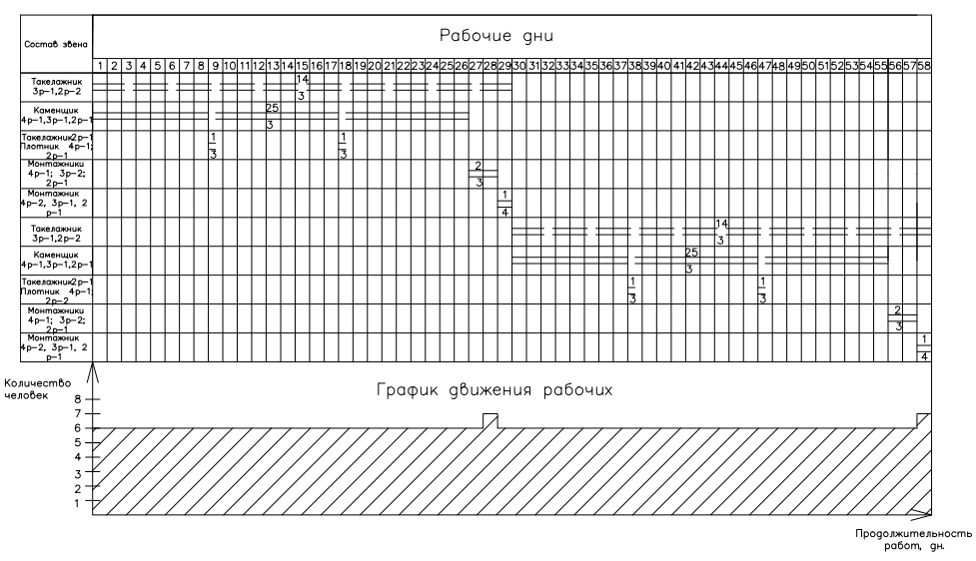

Рис.1– Календарный план

Таблица 9

Технико-экономические показатели календарного плана

|  |  |  |
| --- | --- | --- |
| Наименование | Ед.изм. | Количество |
| Объем работ | м3 | 559,37 |
| Трудоемкость | ч-см | 286,68 |
| Выработка на одного человека в смену | м3 | 1,95 |
| Максимальное количество рабочих в смену | чел | 7 |
| Количество смен | смены | 2 |
| Продолжительность работ | дн | 58 |
| Заработная плата по ЕНиР | руб | 1706,08 |

**7. ОПРЕДЕЛЕНИЕ ПОТРЕБНОСТИ В СКЛАДАХ, ВРЕМЕННЫХ ЗДАНИЯХ И СООРУЖЕНИЯХ**

**7.1. Расчет и подбор временных зданий**

Расчет временных административно-бытовых зданий

Вид строительства – жилищно-гражданское

Потребность в рабочих кадрах строителей:

− Наибольшее количество работающих на стройплощадке 30 человек.

− ИТР и служащие составляют 4 чел. (14% от наибольшего количества работающих на стройплощадке).

− Численность рабочих 25 чел. (85%).

− Численность МОП и охраны 1 чел. (1%).

Рабочие в наиболее многочисленную смену составляют 70% от наибольшего числа работающих на стройплощадке, ИТР, служащие и МОП в наиболее многочисленную смену составляют 80% от наибольшего количества ИТР, служащих и МОП на стройплощадке.

Общее количество работающих в наиболее многочисленную смену составит 21 чел. Расчет временных зданий и сооружений.

Расчет потребности во временных зданиях и сооружениях производится по формуле:

$$Р_{тр} = Р_{н} · K,$$

где Рн – нормативный показатель площади;

K – общее количество работающих (или их отдельных категорий) или количество работающих в наиболее многочисленную смену;

Ртр – требуемая площадь инвентарных зданий.

Санитарно-бытовые здания:

* гардеробная – при норме 0,5 кв.м на одного рабочего: 13 м2 ,
* умывальные – при норме 0,05/0,06 крана/кв.м: 1 кранов; 1 м2 ,
* душевые – при норме 2/8,2 сетки/кв.м: 5 сеток; 17 м2 ,
* помещение для сушки спецодежды и обуви – при норме 0.2 кв.м: 4 м2 ,
* площадь туалетов для мужчин и женщин: 2 м2 .

Зоны отдыха на открытом воздухе и места для курения определяются количеством людей, работающих в наиболее многочисленную смену при норме 0,2 кв.м: 4 м2 .

Точки питания. Столовая-определяется из расчета на 4 человек. для одного места: 5 мест. Общая необходимая площадь для точек общественного питания: 19 м2.

Здания административного назначения. Контора начальников участков, прорабские, охрана, МОП – по норме 4 кв.м: 14 м2 . Список временных административно-бытовых зданий Площадь участка, указанного под бытовой городок – 103,32 м2 .

Таблица 10

Площади временных зданий

|  |  |  |  |  |  |  |
| --- | --- | --- | --- | --- | --- | --- |
| № | Наименование | Тип | Кол-во | На | Длина | Ширина |
|  |  |  | (шт.) | (чел.) | (м) | (м) |
|  |  |  |  |  |  |  |
| 1 | Гардеробная на 12 человек | 1129-020 | 1 | 12 | 6 | 3 |
|  |  |  |  |  |  |  |
| 2 | Диспетчерская | 1129-022 | 1 | 4 | 6 | 3 |
|  |  |  |  |  |  |  |
| 3 | Душевая на 3 сетки (на шасси) | 1129-047 | 1 | 15 | 6 | 3 |
|  |  |  |  |  |  |  |
| 4 | Столовая-раздаточная на 16 посадочных | 1129-048 | 1 | 64 | 6 | 6 |
|  | мест |  |  |  |  |  |
|  |  |  |  |  |  |  |
| 5 | Туалетная кабина "Стандарт" | Стандарт | 1 | 15 | 1.2 | 1.1 |
|  |  |  |  |  |  |  |

**7.2. Расчет площадей складов**

Расчет потребности в складских площадях Количество материала Р, подлежащего хранению на складе, определяется по формуле

$$P=Q·a·n·k/T,$$

где Q – полное количество материала для осуществления строительства с потерями,

a – коэффициент неравномерности поступления материала, для автомобильного и железнодорожного транспорта принимается 1,1,

T – период расходования в днях,

n – принятый запас материала на складе в днях,

k – коэффициент неравномерности потребления материала (ориентировочно =1.3).

Общая площадь склада S, включая проходы, определяется по формуле:

$$S=P/(V·b),$$

где V – количество материала, укладываемого на 1 кв. метр площади склада,

b – коэффициент использования склада, в данном проекте = 0.6.

Таблица 11

Определение площади складов

|  |  |  |  |  |  |  |  |
| --- | --- | --- | --- | --- | --- | --- | --- |
| Материалы | Полный | Единицы | Общая | Суточная | Запас | Запас | Площадь |
| и изделия | период, | измерения | потреб- | потребность | расчетный, | расчетный | склада, |
|  | дни |  | ность |  | дни | материала | кв. м |
|  |  |  |  |  |  |  |  |
| Песок, | 40 | м3 | 178,90 | 4,473 | 1,43 | 6,396 | 10,66 |
| немеханизированный |  |  |  |  |  |  |  |
| склад |  |  |  |  |  |  |  |
|  |  |  |  |  |  |  |  |
| Щебень, | 20 | м3 | 128,70 | 6,435 | 1,43 | 9,202 | 10,22 |
| немеханизированный |  |  |  |  |  |  |  |
| склад |  |  |  |  |  |  |  |
|  |  |  |  |  |  |  |  |
| Кирпич керамический | 180 | тыс.шт. | 406,50 | 2,258 | 1,43 | 3,229 | 7,69 |
|  |  |  |  |  |  |  |  |
| Полотна дверные и | 10 | м2 | 171,00 | 17,100 | 2,86 | 48,906 | 1,85 |
| ворота |  |  |  |  |  |  |  |
|  |  |  |  |  |  |  |  |
| Блоки бетонные | 20 | м3 | 100 | 5 | 2,86 | 14,3 | 10,83 |
|  |  |  |  |  |  |  |  |
| Плиты перекрытий | 60 | м3 | 123,35 | 2,056 | 2,86 | 5,880 | 13,07 |
| пром. зданий ж/б |  |  |  |  |  |  |  |
|  |  |  |  |  |  |  |  |

Площадь склада с открытым способом хранения = 54,12 м 2 .

**7.3. Расчет и проектирование сетей водопотребления и водоотведения**

Расчет потребления временных сетей водоснабжения

Период строительства – 176 дней

Потребление воды на производственные нужды – 602600 л

Потребление воды на хозяйственные нужды – 297000 л

Потребление воды на противопожарные нужды – 216000 куб.м

Таблица 12

Виды одновременного потребления воды

|  |  |  |  |  |  |  |
| --- | --- | --- | --- | --- | --- | --- |
|  |  |  | Сколько |  |  |  |
| Вид затрат воды | Единицы | Потребность, | единиц | Периодичность | Сколько |  |
| л/единицу | вида | в день | дней |  |
|  |  |  |
|  |  |  |  |
|  |  |  | затраты |  |  |  |
|  |  |  |  |  |  |  |
| Экскаваторы с двигателями | маш.час. | 1.00 | 10 | 1.00 | 5 |  |
| внутреннего сгорания |  |  |  |  |  |  |
|  |  |  |  |  |  |  |
| Приготовление бетона в | 1 м3 бетона | 9.00 | 210 | 1.00 | 3 |  |
| бетономешалках |  |  |  |  |  |  |
|  |  |  |  |  |  |  |
| Поливка бетона и | 1 м3 в сутки | 20.00 | 200 | 1.00 | 30 |  |
| железобетона |  |  |  |  |  |  |
|  |  |  |  |  |  |  |
| Поливка кирпича | 1000 штук | 3.00 | 220 | 1.00 | 150 |  |
|  |  |  |  |  |  |  |
| Оштукатуривание поверхности | 1 м2 | 1396.00 | 2 | 1.00 | 10 |  |
| (стен и потолков зданий) при | поверхности |  |  |  |  |  |
| готовом растворе |  |  |  |  |  |  |
|  |  |  |  |  |  |  |
| Компрессорные станции | 1 м3 воздуха | 2.00 | 5 | 1.00 | 198 |  |
|  |  |  |  |  |  |  |
| Грузовые автомашины | 1 машина в | 9.00 | 500 | 1.00 | 198 |  |
|  | сутки |  |  |  |  |  |
|  |  |  |  |  |  |  |
| Автобусы | 1 машина в | 1.00 | 1500 | 1.00 | 198 |  |
|  | сутки |  |  |  |  |  |
|  |  |  |  |  |  |  |
| Установка для мойки колес |  | 1.00 | 0 | 10.00 | 198 |  |
|  |  |  |  |  |  |  |

Расход воды на все одновременно действующие нагрузки составляет 10,21 л/с. Диаметр трубопровода для обеспечения всех одновременных нагрузок 93 мм. Расход воды на хозяйственно-питьевые нужды составляет 9,75 л/сек. Диаметр трубопровода для обеспечения хозяйственно-питьевых нужд 91 мм. При этом наибольшее количество работающих в смену 21 чел., норма потребления в смену на одного работающего 10 л, норма потребления в смену на одного пользующегося душем 25 л, норма потребления в смену на одного обедающего в столовой 10 л, норма потребления в смену на одного работающего при наличии канализации 10 л. Расход воды на пожарные нужды составляет 20,00 л/с. Диаметр трубопровода для обеспечения пожарных нужд 130 мм.

**7.4. Расчет и проектирование сетей электроснабжения**

Электроснабжение строительной площадки.

Расчет мощности, необходимой для обеспечения строительной площадки электроэнергией, производим по формуле:

$$Р=α*\left(\sum{\frac{K_{1}*P_{c}}{\cos{φ}}}+\sum{\frac{K_{2}*P_{m}}{\cos{φ}}}+\sum{K_{3}*P_{ов}+\sum{К_{4}*Р_{он}}}\right),$$

Мощность силовых потребителей определим по формуле:

$$P_{c}=\sum{\frac{К_{1}*Р_{с}}{\cos{φ}}}$$

Таблица 13

Мощность силовых потребителей

|  |  |  |  |  |  |  |  |
| --- | --- | --- | --- | --- | --- | --- | --- |
|  |  |  | Удельная |  |  |  |  |
| Наименование | Ед. | Кол- | мощность | Коэффициент |  | Требуемая |  |
| на ед. | cos | мощность, |  |
| потребителей | изм. | во | спроса, К1 |  |
| измерения, |  | кВт |  |
|  |  |  |  |  |  |
|  |  |  | кВт |  |  |  |  |
|  |  |  |  |  |  |  |  |
| Бетононасос | шт. | 1 | 45 | 0,7 | 0,8 | 39,34 |  |
|  |  |  |  |  |  |  |  |
| Сварочный аппарат | шт. | 1 | 30 | 0,35 | 0,7 | 15 |  |
|  |  |  |  |  |  |  |  |
| Строгальные и | шт. | 2 | 2,8 | 0,15 | 0,6 | 0,7 |  |
| затирочные машины |  |
|  |  |  |  |  |  |  |
|  |  |  |  |  |  |  |  |
| Растворобетоно- | шт. | 1 | 2,2 | 0,5 | 0,65 | 1,69 |  |
| смеситель |  |
|  |  |  |  |  |  |  |
|  |  |  |  |  |  |  |  |
|  |  |  |  |  | Итого: | 56,73 |  |
|  |  |  |  |  |  |  |  |

Расчет нагрузки для внутреннего освещения временных зданий и выполнения работ внутри возводимого здания выполняем по формуле:

$$Р_{ов}=К_{3}*Р_{овi}$$

Таблица 14

Нагрузки для внутреннего освещения временных зданий

|  |  |  |  |  |  |  |  |
| --- | --- | --- | --- | --- | --- | --- | --- |
| Наименование | Ед. изм. | Кол-во | Установленная |  | К3 | Нагрузка, кВт |  |
| потребителей | мощность, кВт/м2 |  |  |
|  |  |  |  |  |  |
| Гардеробная (с |  |  |  |  |  |  |  |
| помещением для | м2 | 18 | 0,015 |  | 0,8 | 0,27 |  |
| обогрева) |  |  |  |  |  |  |  |
|  |  |  |  |  |  |  |  |
| Душевая | м2 | 18 | 0,003 |  | 0,8 | 0,054 |  |
|  |  |  |  |  |  |  |  |
| Столовая | м2 | 12 | 0,015 |  | 0,8 | 0,18 |  |
|  |  |  |  |  |  |  |  |
| Диспетчерская | м2 | 18 | 0,015 |  | 0,8 | 0,27 |  |
|  |  |  |  |  |  |  |  |
| Склады открытые, | м2 | 54,12 | 0,003 |  | 0,8 | 2,61 |  |
| навесы |  |  |
|  |  |  |  |  |  |  |
|  |  |  |  |  |  |  |  |
|  |  |  |  | Итого: | | 4,42 |  |
|  |  |  |  |  |  |  |  |

Таблица 15

Нагрузки наружного освещения

|  |  |  |  |  |  |  |  |
| --- | --- | --- | --- | --- | --- | --- | --- |
| Наименование | Ед. | Кол- | Удельная |  |  |  |  |
| изм. | мощность на |  | К4 | Нагрузка, кВт |  |
| потребителей | во |  |  |
|  | ед. изм., кВт |  |  |  |  |
|  |  |  |  |  |  |  |
|  |  |  |  |  |  |  |  |
| Монтаж строительных | м2 | 679,6 | 0,003 |  | 1 | 2,04 |  |
| конструкций |  |  |  |
|  |  |  |  |  |  |  |
|  |  |  |  |  |  |  |  |
| Территория строительства | м2 | 3812,9 | 0,0002 |  | 1 | 0,76 |  |
| Основные проходы и проезды | км | 0,066 | 5 |  | 1 | 0,33 |  |
|  |  |  |  |  |  |  |  |
| Охранное освещение | км | 0,386 | 1,5 |  | 1 | 0,59 |  |
|  |  |  |  |  |  |  |  |
| Аварийное освещение | км | 0,386 | 3,5 |  | 1 | 1,37 |  |
|  |  |  |  |  |  |  |  |
|  |  |  |  | Итого: | | 5,09 |  |
|  |  |  |  |  |  |  |  |

Мощность, необходимую для обеспечения строительной площадки электроэнергией, находим по формуле:

$$P=1,1*\left(56,73+4,42+5,09\right)=72,86 кВт.$$

Выбираем комплектную трансформаторную подстанцию типа КТП100-10 мощностью 100 кВт полуоткрытой конструкции.

Требуемое количество прожекторов для строительной площадки определим по формуле:

$$n=\frac{P*E*S}{P_{л}}$$

Для освещения используем ПЗС-35 удельной мощностью Вт/м2 , мощность лампы прожектора $Р_{l}$ = 1000 Вт, освещенность Е = 2 лк, площадь, подлежащая освещению S = 3812,9 м2.

Принимаем для освещения строительной площадки 4 прожектора.

**8. ПРОЕКТИРОВАНИЕ СТРОИТЕЛЬНОГО ГЕНЕРАЛЬНОГО ПЛАНА**

До начала кирпичной кладки стен должны быть выполнены (рис.2):

Рис. 2 Первоначальные работы

Доставка кирпича на объект осуществляется в упаковках в специально оборудованных бортовых машинах. Раствор доставляется на объект самосвалами или минометчиками. В процессе укладки запас материалов пополняется.

Пакеты с кирпичом складируются на поддонах в зоне действия гусеничного крана рядами с зазором между поддонами 100-120 мм. Через3-4 ряда поддонов должен быть оставлен проход шириной 0,7-1,0 м. Допускается хранение пакетов с кирпичом на прокладках, высотой штабеля не более 2-х ярусов. Складирование поддонов с кирпичом показано на Рис. 3.

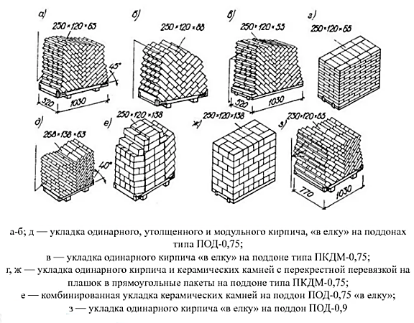

Рис.3. Укладка на поддонах кирпича

Выгрузка кирпича из вагонов и подача на склад и рабочее место осуществляется в упаковках с использованием захвата В-8. При этом днища упаковок обязательно защищены брезентовыми фартуками от выпадения кирпичей. Раствор подается на рабочее место бункером для перекачки инвентаря емкостью 1 м3 в металлических ящиках емкостью 0,25 м3 .

Схемы строповки приведены на листе 5 и рис. 4.

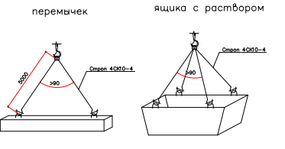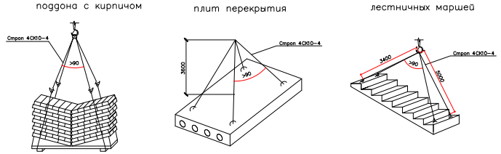

Рис. 4. Схемы строповки поднимаемых грузов

Сборные железобетонные перемычки хранятся штабелями на деревянных инвентарных накладках и прокладках толщиной не менее 50 мм. Размещение должно быть не более чем в 200 мм от концов складируемых кирпичей. Высота штабеля не должна превышать более трех рядов по высоте.

При производстве кирпичной кладки стен используются инвентарные шарнирно-пакетные строительные леса: для кладки наружных стен в зоне лестничной клетки используются переходные площадки и строительные леса для укладки пилонов. Схема размещения подмостей на этаже на период кладки стен приведена на листе 6. Общая ширина рабочих мест предполагается равной 2,5-2,6 м, включая рабочую площадь 60-70 см.

Рабочее место и расположение материалов звена каменщиков на строительных лесах показаны на листе 6 и рис. 5.

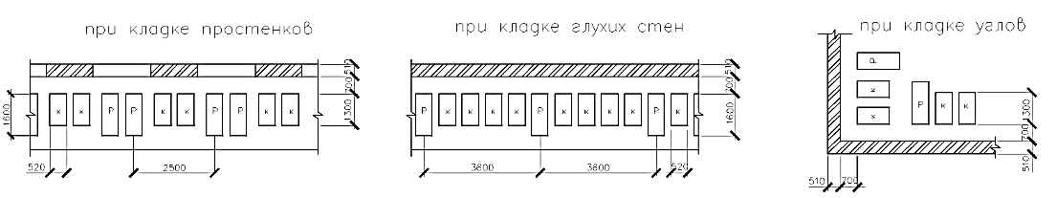

Рис. 5. Организация рабочих мест каменщиков

Работы по производству кирпичной кладки наружных стен типового этажа жилого дома выполняют в следующей технологической последовательности (рис. 10):

Рис. 6 Работы по производству кирпичной кладки

Кирпичную кладку стен с расшивкой швов предусмотрено вести звеном «тройка» в две смены по захваткам и ярусам. Схема разбивки на ярусы приведена на листе 6.

В конце кладки ведущий каменщик проверяет правильность и горизонтальность рядов кладки с помощью квадрата. Толщина стен, длина опор и ширина оконных проемов измеряются метром. В случае отклонений ведущий каменщик корректирует кладку правилом и молотком с киркой.

Выполнив кирпичную кладку на I ярусе, каменщики переходят работать на II ярус. Для этого необходимо установить шарнирно-панельные подмости в первое положение.

Установку шарнирно-панельных подмостей впервое положение выполняют в следующем порядке. Такелажник 2 разряда визуально проверяет исправность подмостей и в случае необходимости устраняет неисправности. Очистив подмости от раствора, он стропит их за 4 внешние петли. По сигналу машинист крана подает подмости к месту установки. Плотники 4 и 2 разрядов принимают подмости, регулируют их положение над местом установки и плавно опускают на место, следя за плотностью их примыкания к соседним подмостям, при необходимости регулируют их положение при помощи ломов. Установленные подмости расстроповывают.

По окончании кладки этажа монтажники приступают к монтажу перекрытий, лестниц, перегородок.

Планировка и внутриплощадочное перемещение грунта производится бульдозером.

* Монтаж сборных конструкций.

Сборные железобетонные, стальные конструкции доставляются на площадку автотранспортом и складируются на объектах строительства непосредственно в зоне действия монтажного крана в порядке, обусловленном технологией монтажа. Укрупнительную сборку вести за пределами строительной площадки. На строительной площадке производиться сборка конструкций из укрупненных блоков.

* Фасадные работы.

Работы по утеплению фасадов и облицовке фиброцементными плитами ведутся с лесов типа "Промстройпроект", устанавливаемых по периметру здания. Мусор, полученный в процессе производства работ, упаковывается в ящики, выносится из зоны работ и складируется в мусорном контейнере, которые вывозятся на специально организованные свалки.

Подбираем кран по наиболее тяжелому элементу – плита перекрытия весом 2,7 т.

Определяем грузоподъемность крана по формуле

$$Q_{м}=q_{э}+q_{г,}$$

где $q_{э}$– масса поднимаемого груза, т,

$q_{г}$– масса грузозахватного приспособления, т,

$$Q_{м}=2,7 + 0,089 = 2,789 т.$$

Определяем монтажную высоту подъема крюка по формуле:

$$Н_{к} = h_{о} + h_{з} + h_{э} + h_{г} ,$$

Где

$h_{о}$– расстояние от уровня стоянки крана до опоры монтируемого элемента, м,

$h_{з}$– высота подъема элемента над опорой,

$h_{э}$– высота элемента в положении подъема, м,

$h_{г}$– высота грузозахватных устройств (расстояние от верха монтируемого элемента до центра крюка крана), м.

$$Н_{к} =9,75 + 2 + 0,22 + 3,2 = 15,17 м.$$

Для определения вылета крюка и длины стрелы используем графический метод (Рис. 2.).

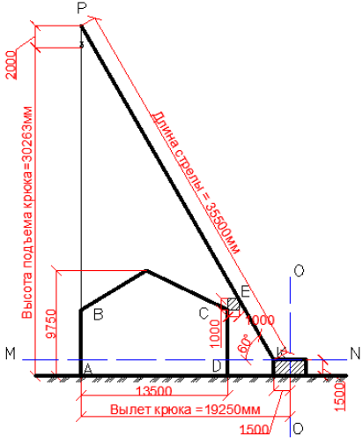

Рис. 7. Подбор стрелового крана графическим методом

Рис. 13. Порядок построения чертежа

Далее получаем соответственно высоту подъема стрелы крана Нк = 32,263 – 2(hn) = 30,26; вылет крюка L = 19,25 м и длину стрелы Lc = 35,5 м.

Подбираем по каталогам самоходный кран КС-55735 – грузоподъемностью 35 т, вылет стрелы 19,25 м, высоте подъема 30,26 м, длина стрелы 35,5.

Для подбора грузозахватных приспособлений пользуемся каталогом средств монтажа сборных конструкций зданий и сооружений. Для плит перекрытия принимаем Строп 4СК-10-4, грузоподъемностью 10 т, массой 89,85 кг (Рис. 3.).

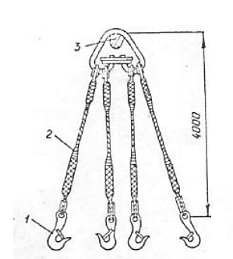

Рис. 8. Строп 4СК-10-4 1 – крюк К1-4; 2 – ветвь канатная ВК-4,0; 3 – звено РТ2-10

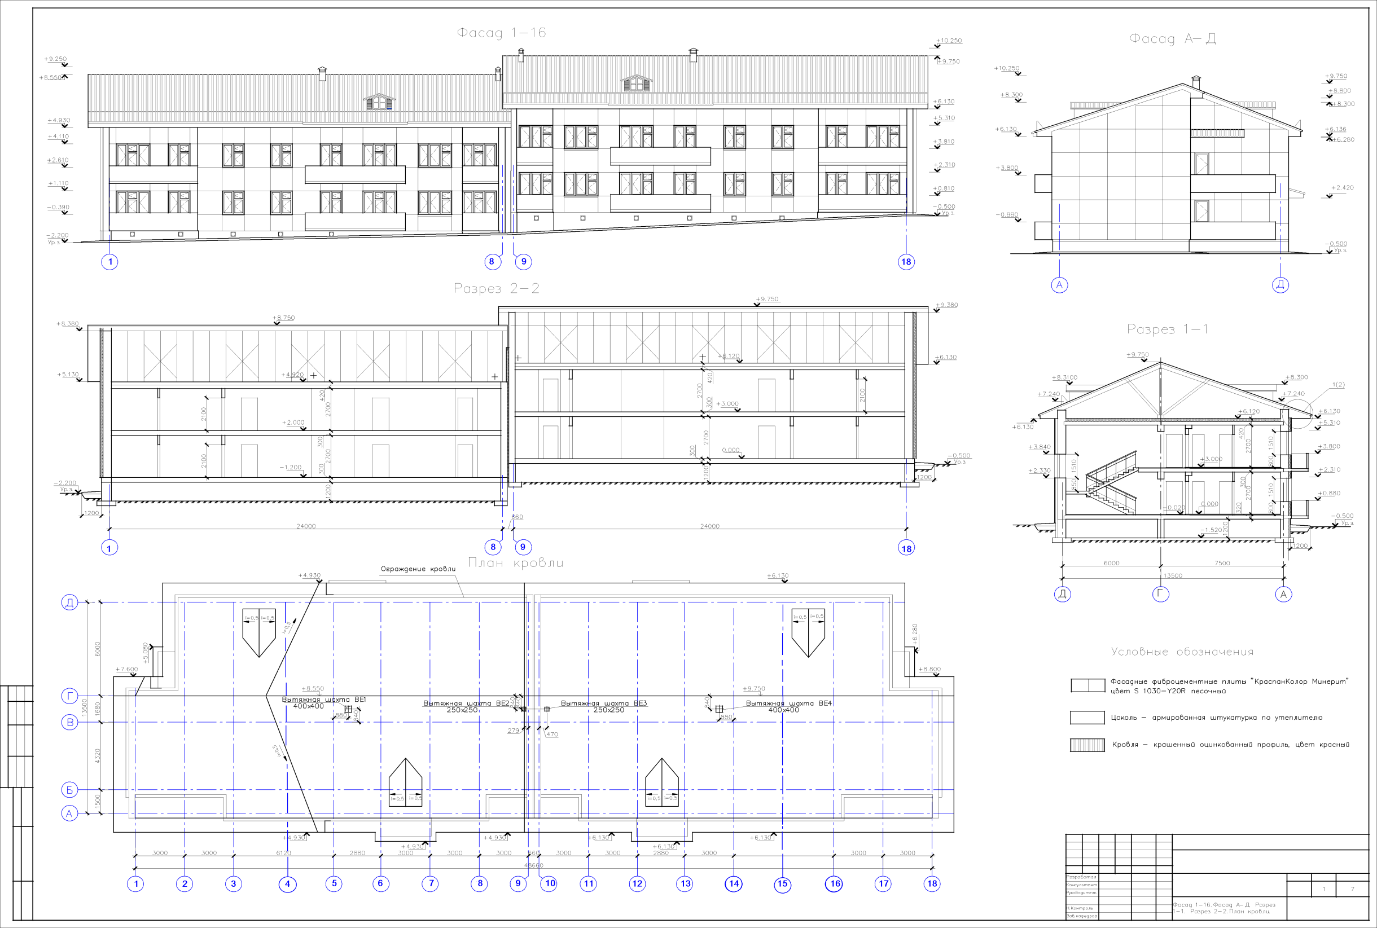

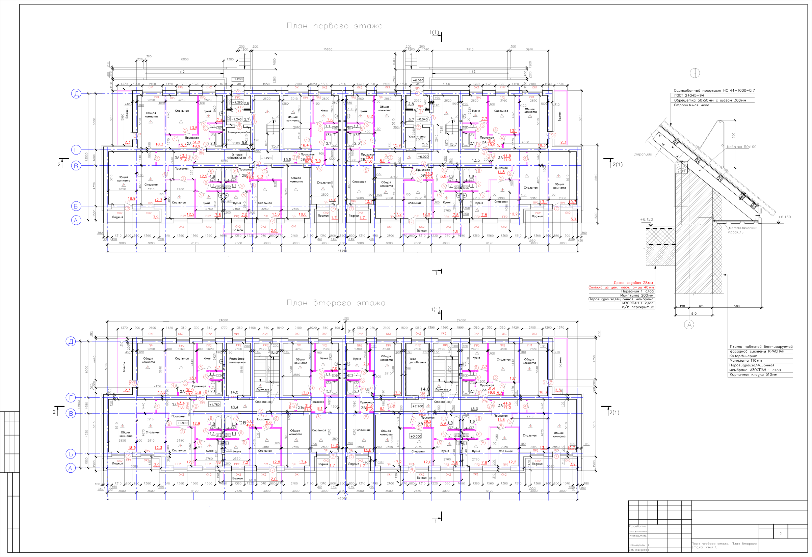

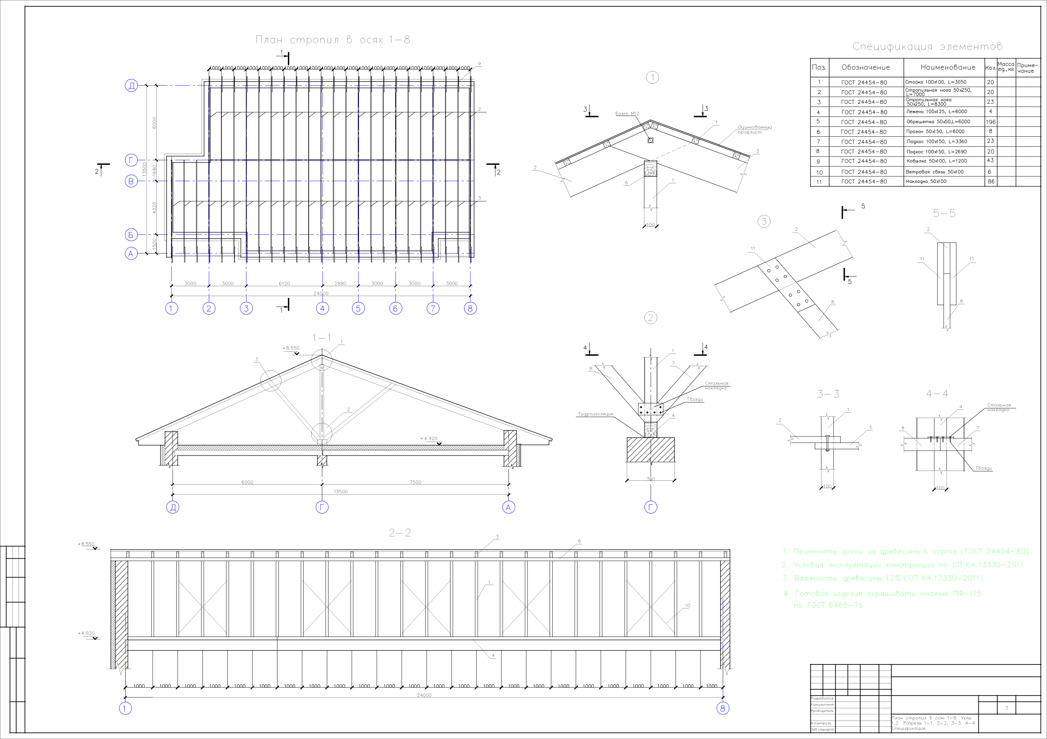

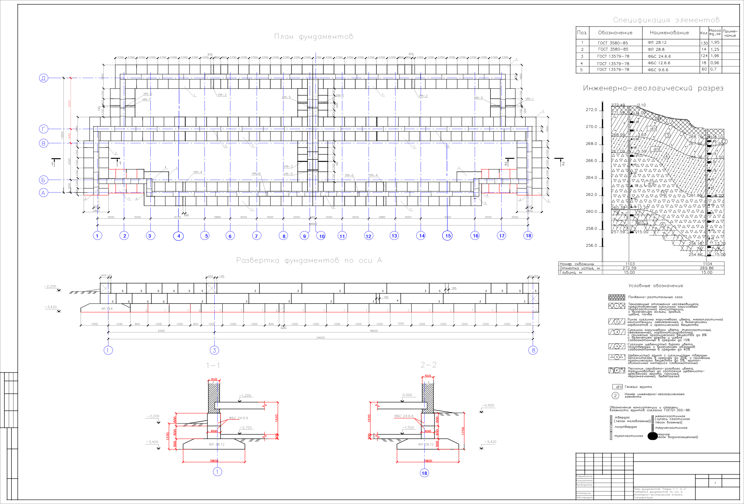

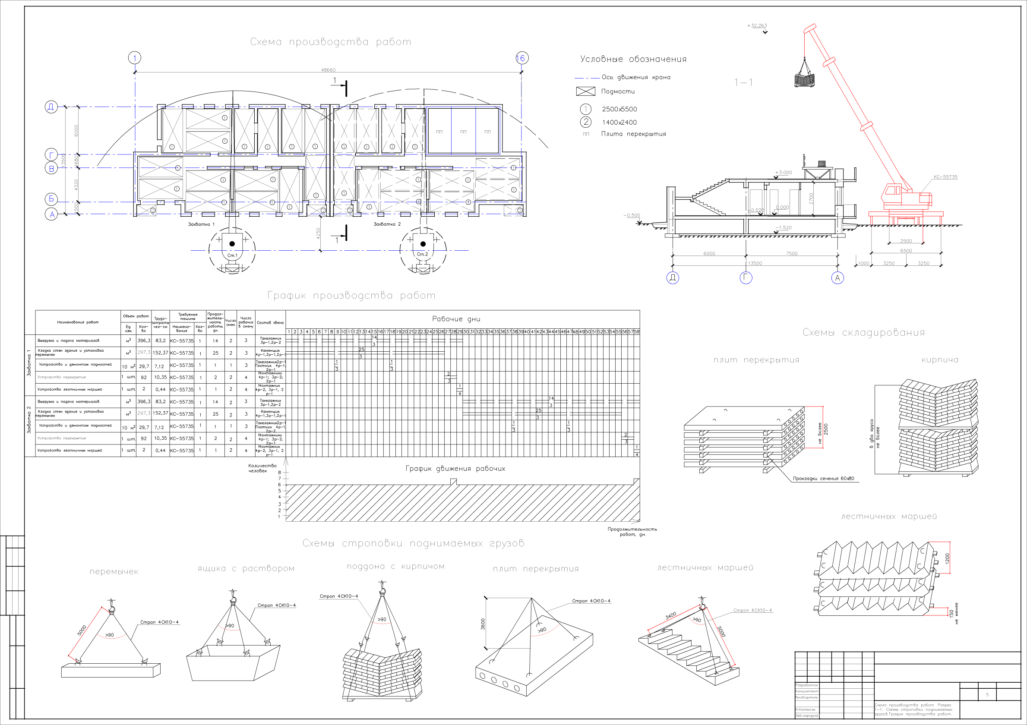

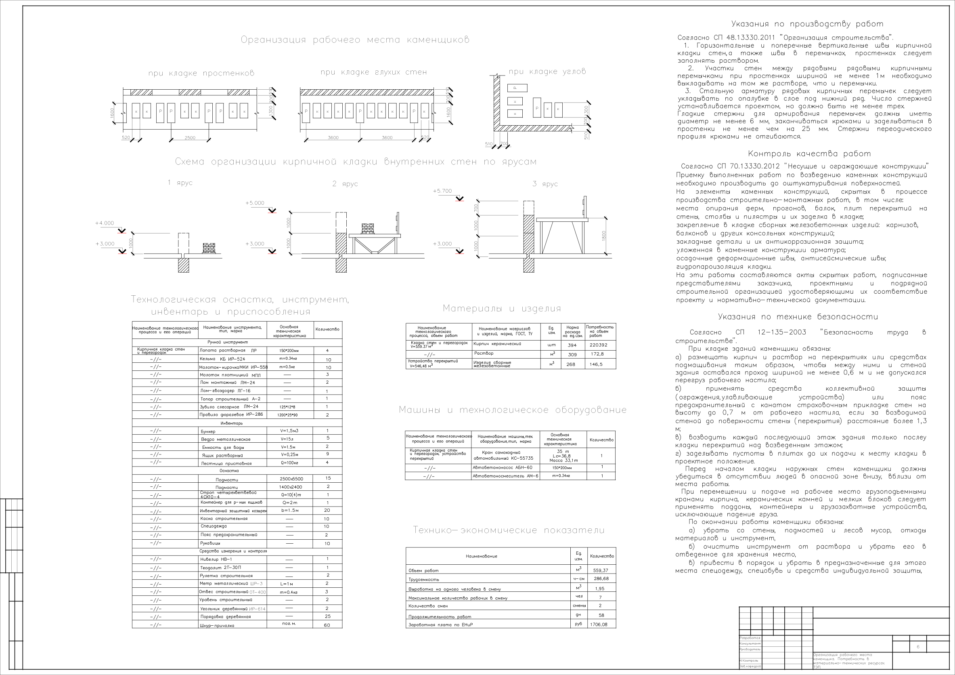

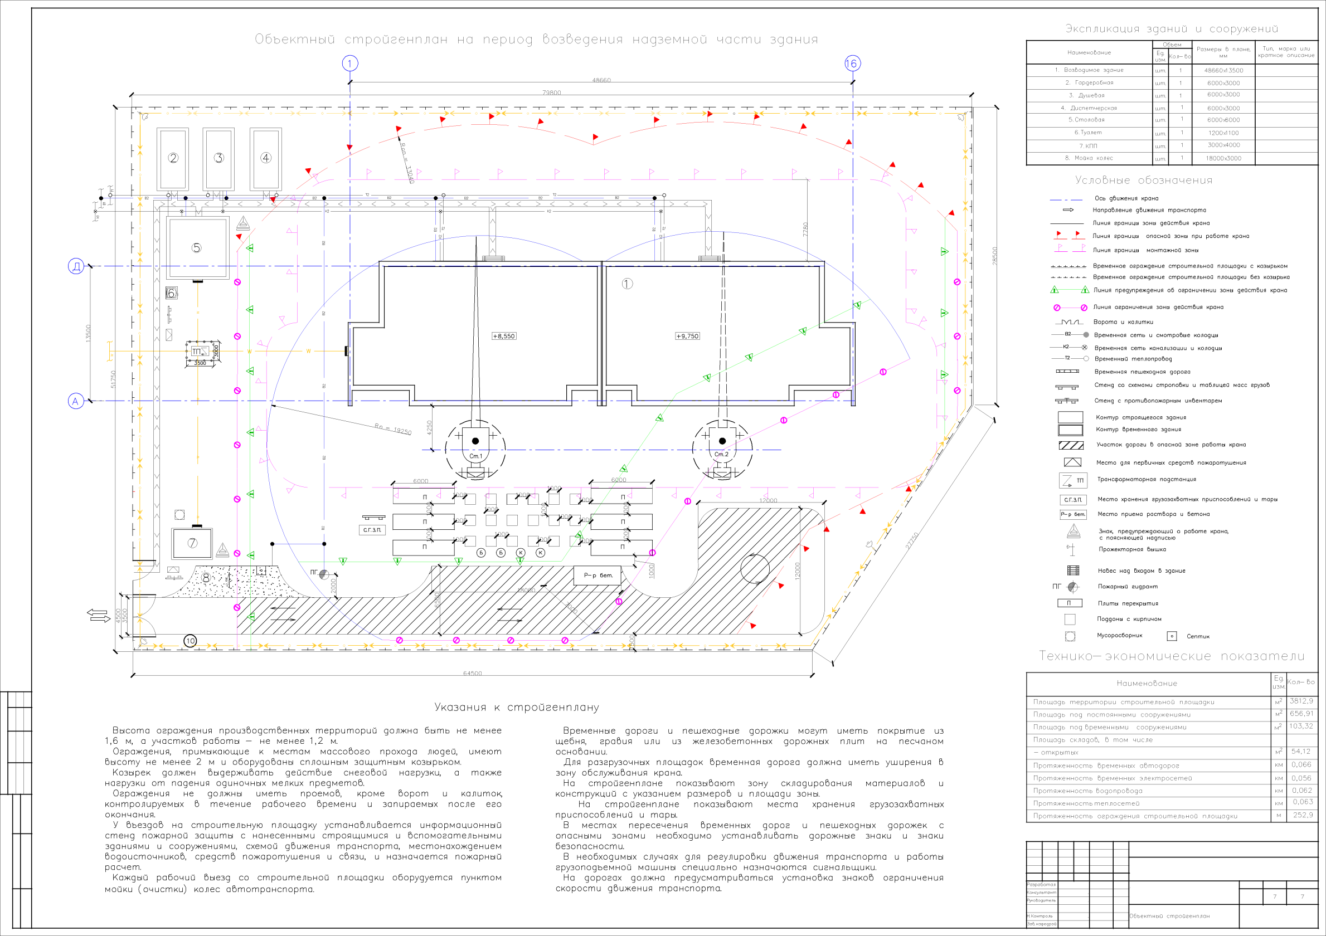

**9. МЕРОПРИЯТИЯ ПО ОХРАНЕ ТРУДА И ТЕХНИКЕ БЕЗОПАСНОСТИ**

При выполнении работ по возведению наружных и внутренних несущих стен и перегородок необходимо строгое соблюдение требованиймер безопасности труда согласно СП 12-135-2003 «Безопасность труда в строительстве».

Общие требования безопасности.

Каменщики, прошедшие соответствующую подготовку, имеющие профессиональные навыки и не имеющие противопоказаний по возрасту или полу для выполняемых работ, перед допуском к самостоятельной работе должны пройти:

− обязательные предварительные (при поступлении на работу) и периодические (в течение трудовой деятельности) медицинские осмотры (обследования) для признания годными к выполнению работ в порядке, установленном Минздравом России,

− обучение безопасным методам и приемам выполнения работ, инструктаж по охране труда, стажировку на рабочем месте и проверку знаний требований охраны труда.

Для защиты от механических воздействий, воды, щелочи каменщики обязаны использовать предоставляемые работодателями бесплатно полукомбинезон хлопчатобумажный, ботинки кожаные, рукавицы с наладонниками из винилискожи-Т прерывистой, костюмы на утепляющей прокладке и валенки для зимнего периода.

При нахождении на территории стройплощадки каменщики должны носить защитные каски. Помимо этого, при кладке наружных стен без применения ограждающих устройств, а также установке или снятии защитных козырьков применять предохранительный пояс, а при сколе камня применять защитные очки.

Требования безопасности перед началом работы.

Перед началом работы каменщики обязаны:

* предъявить руководителю работ удостоверение о проверке знаний безопасных методов работы,
* надеть каску, спецодежду, спецобувь установленного образца,
* получить задание на выполнение работы у бригадира или руководителя работ и пройти инструктаж на рабочем месте с учетом специфики выполняемых работ.

После получения задания у бригадира или руководителя работ каменщики обязаны:

* подготовить необходимые средства индивидуальной защиты, проверить их исправность,
* проверить рабочее место и подходы к нему на соответствие требованиям безопасности,
* подготовить технологическую оснастку, инструмент, необходимые при выполнении работы, проверить их соответствие требованиям безопасности.

Требования безопасности во время работы.

При кладке зданий каменщики обязаны

* применять средства коллективной защиты (ограждения, улавливающие устройства) или пояс предохранительный с канатом страховочным прикладке стен на высоту до 0,7 м от рабочего настила, если за возводимой стеной до поверхности стены (перекрытия) расстояние более 1,3 м,
* возводить каждый последующий этаж здания только после укладки перекрытий над возведенным этажом,
* заделывать пустоты в плитах до их подачи к месту кладки в проектное положение.

Каменщики обязаны осуществлять крепление предохранительного пояса в местах, указанных руководителем работ, при кладке:

* карнизов, парапетов, а также выверке углов, чистке фасадов,монтаже, демонтаже и очистке защитных козырьков,
* стен лифтных шахт и другихработах, выполняемых вблизи неогражденных перепадов по высоте 1,3 м и более,
* стен толщиной более 0,75 м в положении «стоя» на стене.

**Указания по технике безопасности**

Мероприятия по технике безопасности и производственной санитарии представлены в виде проектных соображений по основным вопросам охраны труда и производственной санитарии на строительной площадке и сводятся к следующим основным положениям:

1. Во избежание доступа посторонних лиц, территория производства работ ограждается временным ограждением с козырьком и тротуаром.

2. До начала основных работ на стройплощадке должны быть сооружены внутриплощадочные дороги (без верхнего покрытия), используемые на период строительства, обеспечивающие свободный доступ транспорта к строящимся объектам.

3. На строительной площадке должны быть установлены указатели проходов и переходов. Зоны, опасные для дорожного движения, должны быть ограждены или должны быть показаны предупреждающие знаки и сигналы, видимые днем и ночью.

4. Проезды, проходы, погрузо-разгрузочные площадки необходимо регулярно очищать от мусора, строительных отходов и ничем не загромождать. В зимнее время очищать от снега, льда, посыпать дороги песком и шлаком.

5. В местах переходов через канавы и траншеи должны быть установлены мостики шириной не менее 0,8 м с перилами высотой 1,0 м.

6. Производство строительно-монтажных работ в темное время суток допускается только при достаточном освещении в соответствии с «Нормами освещения строительных площадок» (ГОСТ 12.1.046-2014).

7. Строительная площадка должна быть обеспечена аптечками с медикаментами и средствами для оказания первой помощи пострадавшим.

8. Работы выполнять в соответствии СП 12-135-2003 «Безопасность труда в строительстве».

9. Перед линией ограничения работы крана на расстоянии 7 м от нее должна быть обозначена линия пpедупpеждения. Kpановщик обязан, не доводя 1 м до пpедупpеждающего знака, остановить груз, далее до места установки груза перемещать его повторными короткими включениями, подводя на пониженной скорости.

Временные проезды используются в качестве пожарных подъездов и должны быть не заняты материалами и машинами. При производстве работ руководствоваться Правилами пожарной безопасности в Российской Федерации ППБ 01-03.

Организация строительной площадки, участков работ и рабочих мест должна обеспечивать безопасность и здоровые условия труда работающих на всех этапах выполнения работ в соответствии с требованиями СП 12-135- 2003, санитарных, противопожарных и других норм, относящихся к строительному производству. В соответствии с действующими нормами в проекте выполнен расчет необходимых санитарно-бытовых помещений для строителей.

При производстве работ должен быть обеспечен свободный подъезд ко всем строящимся и временным зданиям.

Производство работ в зоне действующих коммуникаций следует осуществлять в соответствии с требованиями СП 12-135-2003 под непосредственным руководством прораба или мастера, а в охранной зоне кабелей, находящихся под напряжением, или действующего газопровода, кроме того, под наблюдением работника электро- или газового хозяйства.

Котлованы и траншеи, разрабатываемые на улицах, проездах во дворах населенных пунктов, а также в местах, где происходит движение людей и транспорта, должны быть ограждены защитными ограждениями с учетом требований ГОСТ 23407-78 и ГОСТ 122.4.059-89.

На ограждении необходимо установить предупредительные надписи и знаки, а в ночное время – сигнальное освещение.

В процессе строительного производства необходимо соблюдать требования СП 48.13330.2011, ГОСТ 17.1.1.01-77, ГОСТ 17.2.1.04-77 по охране окружающей среды.

**10. ТЕХНИКО-ЭКОНОМИЧЕСКИЕ ПОКАЗАТЕЛИ ППР**

Выбор НЦС осуществляется по соответствующему сборнику с учетом функционального назначения планируемого к строительству объекта и его мощностных характеристик.

Определение прогнозной стоимости планируемого к строительству объекта в региональном разрезе рекомендуется осуществлять с применением коэффициентов, учитывающих регионально-экономические, регионально-климатические, инженерно-геологические и другие условия осуществления строительства по формуле:

$$С_{ПР}=\left[(\sum_{i=1}^{N}{НЦС_{i}*M*K_{c}*K_{тр}*K_{рег}*K_{зон})+З_{р}}\right]*И_{ПР}+НДС,$$

где

$НЦС_{i}$– используемый показатель государственного сметного норматива – укрупненного норматива цены строительства по конкретному объекту для базового района (Московская область) в уровне цен на начало текущего года,

$N$– общее количество используемых показателей государственного сметного норматива – укрупненного норматива цены строительства по конкретному объекту для базового района (Московская область) в уровне цен на начало текущего года,

*M* – мощность планируемого к строительству объекта (общая площадь, количество мест, протяженность и т.д.),

$И_{ПР}$– прогнозный индекс, определяемый в соответствии с МДС 81-02- 12-2011 на основании индексов цен производителей по видам экономической деятельности по строке «Капитальные вложения (инвестиции)», используемых для прогноза социально-экономического развития Российской Федерации,

$K_{тр}$– коэффициент перехода от цен базового района (Московская область) к уровню цен субъектов Российской Федерации, применяемый при расчете планируемой стоимости строительства объектов, финансируемых с привлечением средств федерального бюджета, определяемой на основании государственных сметных нормативов – нормативов цены строительства. Величина указанных коэффициентов перехода ежегодно устанавливается приказами Минрегиона России,

$K_{рег}$– коэффициент, учитывающий регионально-климатические условия осуществления строительства (отличия в конструктивных решениях) в регионах Российской Федерации по отношению к базовому району (Приложение №1 к МДС 81-02-12-2011),

$K_{c}$– коэффициент, характеризующий удорожание стоимости строительства в сейсмических районах Российской Федерации (Приложение №3 к МДС 81-02-12-2011),

$K_{зон}$– коэффициент зонирования, учитывающий разницу в стоимости ресурсов в пределах региона (Приложение №2 к МДС 81-02-12-2011),

$З_{р}$– дополнительные затраты, учитываемые по отдельному расчету, в порядке, предусмотренном Методикой определения стоимости строительной продукции на территории Российской Федерации МДС 81-35.2004, утвержденной Постановлением Государственного комитета Российской Федерации по строительству и жилищно-коммунальному комплексу от 5 марта 2004 г. N 15/1 (по заключению Министерства юстиции Российской Федерации в государственной регистрации не нуждается, Письмо от 10 марта 2004 г. N 07/2699-ЮД),

НДС – налог на добавленную стоимость.

Определение значения прогнозного индекса-дефлятора рекомендуется осуществлять по формуле:

$$И_{ПР}=(\frac{Ин.стр.}{100}*(100+\frac{Ипл.п.-100}{2}))/100,$$

где Ин.стр. – индекс цен производителей по видам экономической деятельности по строке «Капитальные вложения (инвестиции)», используемый для прогноза социально-экономического развития Российской Федерации, от даты уровня цен, принятого в НЦС, до планируемой даты начала строительства, в процентах,

Ипл.п. – индекс цен производителей по видам экономической деятельности по строке «Капитальные вложения (инвестиции)», используемый для прогноза социально-экономического развития Российской Федерации, на планируемую продолжительность строительства объекта, рассчитываемого по НЦС, в процентах.

$$И_{ПР}=(\frac{106,9}{100}*(100+\frac{106,2-100}{2}))/100=1,1$$

Сметная документация составлена на основании Методики определения сметной стоимости строительства, реконструкции, капитального ремонта, сноса объектов капитального строительства, работ по сохранению объектов культурного наследия (памятников истории и культуры) народов Российской Федерации» от 4 августа 2020 года N 421/пр. с использованием программного комплекса «Гранд Смета». Для составления сметной документации применены территориальные единичные расценки на строительные и монтажные работы строительства объектов промышленно – гражданского назначения, составленные в нормах и ценах.

При составлении локальной сметы на общестроительные работы был использован базисно – индексный метод, сущность которого заключается в следующем: сметная стоимость определяется в базисных ценах на основе единичных расценок, а затем переводится в текущий уровень цен путем использования текущих индексов. Сметная стоимость пересчитана в текущие цены 1 кв. 2021 г. с использованием индекса к СМР, который для 1 зоны в среднем для многоквартирных кирпичных домов равен 6,57.

Накладные расходы – представляют собой совокупность затрат, связанных с созданием необходимых условий для выполнения строительномонтажных работ, а также их организацией, управлением и обслуживанием. Для расчета накладных расходов в сметах рекомендуется использовать систему нормативов, установленную в МДС 2020.

Сметная прибыль в составе сметной стоимости строительной продукции – это средства, предназначенные для покрытия расходов 85 подрядных организаций на развитие производства и материальное стимулирование работников.

В связи с утверждением и внесением в Федеральный реестр сметных нормативов новых Методик по разработке и применению нормативов накладных расходов (приказ Минстроя России № 812/пр от 21.12.2020) и сметной прибыли (приказ Минстроя России № 774/пр от 11.12.2020) дополнительно сообщаем о признании не подлежащими применению с 1 июля 2021 года методических указаний по определению величины сметной прибыли (МДС 81-25.2001) и накладных расходов (МДС 81-33.2001 и МДС 81-34.2001) в строительстве (приказ Минстроя России № 245/пр от 21.04.2021).

 Новые нормативы накладных расходов (приказ Минстроя России от 21.12.2020 № 812/пр., зарегистрировано в Минюсте России 25.03.2021 № 62869.) и сметной прибыли (приказ Минстроя России от 11.12.2020 № 774/пр. Зарегистрировано в Минюсте России 11.02.2021 № 62465. ) внесены в ФРСН записями от 16.04.2021 № 377 и от 16.04.2021 № 376 соответственно.

К лимитированным затратам относят:

− Затраты на возведение временных зданий и сооружений – 1,1%;

− Удорожание при производстве работ в зимний период – 1,8;

− Резерв средств на непредвиденные работы и затраты – 2%.

НДС определяют в размере 18% на суммарную сметную стоимость всех выполненных работ и затрат, включая лимитированные.

Локальный сметный расчет приведен в Приложении А.

Итоговая сумма по смете составила 12 101 229,9 руб.

Анализ структуры сметной стоимости возведения надземной части здания по составным элементам представлен в таблице 16.

Таблица 16

Структура локального сметного расчета на возведение надземной части здания по составным элементам

|  |  |  |
| --- | --- | --- |
| Элементы | Сумма, руб. | Удельный вес, % |
| Прямые затраты, всего | 8504248,47 | 70,28 |
| в том числе: |  |  |
| материалы | 7555068,75 | 62,43 |
| эксплуатация машин | 277570,5 | 2,29 |
| основная заработная плата | 714527,18 | 5,9 |
| Накладные расходы | 800270,4 | 6,61 |
| Сметная прибыль | 464442,6 | 3,84 |
| Лимитированные затраты | 486318,05 | 4,02 |
| НДС | 1845950,32 | 15,25 |
| ИТОГО | 12101229,9 | 100,0 |

Рис. 9. Диаграмма структуры локального сметного расчета на возведение надземной части здания по составным элементам

Анализ структуры сметной стоимости показал, что прямые затраты составляют 70,28 %, в том числе: материалы 62,43%, основная заработная плата – 5,9%, эксплуатация машин – 2,29%. Накладные расходы – 6,61%, сметная прибыль – 3,84%, лимитированные затраты – 4,02%, НДС составляет 15,25%. На основе этих данных видно, что структура сметной стоимости общестроительных работ не полностью соответствуют типовому распределению затрат, т.к. на накладные расходы должно приходится около 20%, а на заработную плату – 12-20%.

**Объектная смета на строительство "18 квартирного жилого дома"**

Сметный расчет стоимости строительства объекта с использованием НЦС приведен в таблице 30.

Объект-представитель – 3-х этажный жилой дом из силикатного кирпича.

Показатели стоимости строительства и характеристика объекта представителя по НЦС 81-02-01-2014 «Жилые здания» указаны в таблицах 29 и 30.

Таблица 17

Показатели стоимости строительства

|  |  |  |  |  |
| --- | --- | --- | --- | --- |
| №п/ | Показатели |  | Стоимость на 2020 г., | Продолжительность |
| п |  |  | тыс. руб | строительства, мес. |
| 1 | Стоимость строительства объекта |  | 60550,67 | 7 |
|  |  |  |  |  |
|  | В том числе: проектные и |  | 1714,41 | - |
|  | изыскательские работы |  |  |  |
| 2 | Стоимость 1 м2 |  | 28,06 | - |
| 3 | Общая площадь квартир, м2 |  |  | 2157,9 |

Таблица 18

Технические характеристики конструктивных решений и видов работ

|  |  |  |  |
| --- | --- | --- | --- |
| №п/п | Наименование конструктивного элемента | Характеристика конструктивного |  |
| элемента |  |
|  |  |  |
| I | Общестроительные конструктивные |  |  |
|  | элементы |  |  |
| 1 | Фундамент | Сборный железобетонный |  |
|  |  |  |  |
| 2 | Каркас | Не предусмотрен |  |
|  |  |  |  |
| 3 | Стены: |  |  |
|  |  |  |  |
| 3.1 | наружные | Кирпичные из силикатного кирпича |  |
|  |  | с утеплителем и штукатуркой |  |
| 3.2 | внутренние | Кирпичные |  |
|  |  |  |  |
| 4 | Перегородки | Гипсокартонные |  |
|  |  |  |  |
| 5 | Перекрытие | Железобетонные сборные плиты |  |
|  |  |  |  |
| 6 | Покрытие | Железобетонные сборные плиты |  |
|  |  |  |  |
| 7 | Крыша (кровля) | Наплавляемая |  |
|  |  |  |  |
| 8 | Полы | Керамические плиточные, |  |
|  |  | линолеумные |  |
| 9 | Проемы: |  |  |
|  |  |  |  |
| 9.1 | оконные блоки | Поливинилхлоридные, стеклопакет |  |
|  |  |  |  |
| 9.2 | дверные блоки | Деревянные |  |
|  |  |  |  |
| 10 | Внутренняя отделка | Простая |  |
|  |  |  |  |
| 11 | Архитектурное оформление фасада | Простое |  |
|  |  |  |  |
| 12 | Наружная отделка | Учтена |  |
|  |  |  |  |
| 13 | Прочие конструктивные элементы: |  |  |
|  |  |  |  |
| 13.1 | балконы, лоджии | Без остекления |  |
|  |  |  |  |
| 13.2 | лестницы | Сборные железобетонные |  |
|  |  |  |  |
| 13.3 | прочие работы | Учтены |  |
|  |  |  |  |
| II | Инженерные системы и элементы |  |  |
|  | благоустройства |  |  |
| 14 | Отопление | Автономное, трубы стальные |  |
|  |  |  |  |
| 15 | Водопровод | От центральной сети, трубы |  |
|  |  | стальные оцинкованные |  |
| 16 | Канализация | Центральная, трубы полиэтиленовые |  |
|  |  |  |  |
| 17 | Горячее водоснабжение | Автономное, трубы стальные |  |
|  |  | оцинкованные |  |
| 18 | Пароснабжение | Не предусмотрено |  |
|  |  |  |  |
| 19 | Газоснабжение | Трубы стальные, плиты газовые 4-х |  |
|  |  | конфорочные |  |

Таблица 19

Прогнозная стоимость строительства 2-этажного жилого дома с чистовой отделкой общей площадью квартир 817,2 кв.м.

|  |  |  |  |  |  |  |  |  |  |  |  |  |
| --- | --- | --- | --- | --- | --- | --- | --- | --- | --- | --- | --- | --- |
|  |  | |  | |  | |  | | Стоимость ед. | | Стоимость в | |
| № | Наименование | |  | | Единица | |  | | изм. по | | текущем | |
| Обоснование | | Кол. | | состоянию на | | (прогнозном) | |
| п/п | показателя | | измерения | |
|  |  | |  | |  | |  | | 01.01.2021, | | уровне, тыс. | |
|  |  | |  | |  | |  | | тыс. руб. | | руб. | |
| 1 | 2 | | 3 | | 4 | | 5 | | 6 | | 7 | |
| 1 |  | | НЦС 81-02-01-2014, | |  | |  | |  | |  | |
|  | Стоимость общей | | табл. 01-02-001, | | 1 кв.м. | | 817,2 | | 28,06 | | 22930,6 | |
|  | площади квартир | | расценка 01-02-001- | |
|  |  | |  | |  | |  | |
|  |  | | 02 | |  | |  | |  | |  | |
| 2 | | Коэффициент | | НЦС 81-02-01-2014, | |  | |  | | 1,013 | |  |  |
|  | | секционности | | табл. 1 ОП | |  | |  | |  |  |
|  | |  | |  | |  | |  |  |
| 4 | | Коэффициент на | | МДС 81-02-12- | |  | |  | |  | |  |  |
|  | | 2011, | |  | |  | | 1 | |  |  |
|  | | сейсмичность | |  | |  | |  |  |
|  | | Приложение 3 | |  | |  | |  | |  |  |
|  | |  | |  | |  | |  | |  |  |
| 5 | | Стоимость | |  | |  | |  | |  | |  |  |
|  | | строительства | |  | |  | |  | |  | | 27177,6 |  |
|  | | жилого дома с | |  | |  | |  | |  | |  |
|  | |  | |  | |  | |  | |  |  |
|  | | учетом сейсмичности | |  | |  | |  | |  | |  |  |
|  | | Поправочные | |  | |  | |  | |  | |  |  |
|  | | коэффициенты | |  | |  | |  | |  | |  |  |
| 6 | | Поправочный | | МДС 81-02-12- | |  | |  | |  | |  |  |
|  | | коэффициент | | 2011, | |  | |  | |  | |  |  |
|  | | перехода от базового | | Приложение 2 | |  | |  | |  | |  |  |
|  | | района (Московская | |  | |  | |  | | 1 | |  |  |
|  | | область) к ТЕР | |  | |  | |  | |  | |  |  |
|  | | Красноярского края | |  | |  | |  | |  | |  |  |
|  | | (1 зона) | |  | |  | |  | |  | |  |  |
| 7 | | Регионально- | | МДС 81-02-12- | |  | |  | |  | |  |  |
|  | | климатический | | 2011, | |  | |  | | 1,09 | |  |  |
|  | | коэффициент | | Приложение 1 | |  | |  | |  | |  |  |
|  | |  | |  | |  | |  | |  | |  |  |
|  | | Стоимость | |  | |  | |  | |  | |  |  |
|  | | строительства с | |  | |  | |  | |  | |  |  |
|  | | учетом | |  | |  | |  | |  | |  |  |
|  | | сейсмичности, | |  | |  | |  | |  | | 29623,6 |  |
|  | | территориальных и | |  | |  | |  | |  | |  |
|  | |  | |  | |  | |  | |  |  |
|  | | регионально- | |  | |  | |  | |  | |  |  |
|  | | климатических | |  | |  | |  | |  | |  |  |
|  | | условий | |  | |  | |  | |  | |  |  |
|  | | Продолжительность | |  | | мес. | | 8 | |  | |  |  |
|  | | строительства | |  | |  | |  |  |
|  | |  | |  | |  | |  | |  |  |
|  | | Начало строительства | | 01.04.2016 | |  | |  | |  | |  |  |
|  | | Окончание | | 01.12.2016 | |  | |  | |  | |  |  |
|  | | строительства | |  | |  | |  | |  |  |
|  | |  | |  | |  | |  | |  |  |
|  | | Расчет индекса- | |  | |  | |  | |  | |  |  |
|  | | дефлятора на | |  | |  | |  | |  | |  |  |
|  | | основании | | Информация | |  | |  | |  | |  |  |
|  | | показателей | | Министерства | |  | |  | |  | |  |  |
|  | | Минэкономразвития | | экономического | |  | |  | | 1,1 | |  |  |
|  | | России: Ин.стр. с | | развития | |  | |  | |  |  |
|  | |  | |  | |  | |  |  |
|  | | 01.01.2015 по | | Российской | |  | |  | |  | |  |  |
|  | | 01.01.2016 = 106,9%; | | Федерации | |  | |  | |  | |  |  |
|  | | Ипл.п. с 01.01.2016 по | |  | |  | |  | |  | |  |  |
|  | | 31.12.2016 = 106,2% | |  | |  | |  | |  | |  |  |
|  | | Всего стоимость | |  | |  | |  | |  | |  |  |
|  | | строительства с | |  | |  | |  | |  | | 32585,96 |  |
|  | | учетом срока | |  | |  | |  | |  | |  |
|  | |  | |  | |  | |  | |  |  |
|  | | строительства | |  | |  | |  | |  | |  |  |
|  | |  | |  | |  | |  | |  | |  |  |
|  | |  | | Налоговый кодекс | |  | |  | |  | |  |  |
|  | | НДС | | Российской | | % | | 18 | |  | | 5865,5 |  |
|  | |  | | Федерации | |  | |  | |  | |  |  |
|  | | Всего с НДС | |  | |  | |  | |  | | 38724,4 |  |

Таким образом, прогнозная стоимость строительства 18-ти квартирного кирпичного жилого дома составила 38724,4 тыс.руб. Поэтому считаем проект достаточно эффективным.

**ЗАКЛЮЧЕНИЕ**

Представлена информация о районе строительства, объемно-планировочных и архитектурно-конструктивных решениях, технико-экономических показателей и сведения о инженерных сетях, необходимых для безопасного и эффективного функционирования здания.

Дано краткое изложение характеристики объекта строительства. Проектируемый объект представляет собой двухэтажное здание с техническим подпольем, прямоугольной формы с размерами в осях 48,66×13,5 м и состоит из двух блоков (подъездов), разделенных деформационным швом с высотой помещений 2,7 м.

Блоки располагаются на разных отметках: -1,200 в осях «1-8» и 0,000 в осях «9-16». Сообщение между двумя этажами осуществляется посредством двух лестниц. Из подвала с отм. -2,700 и -1,500 имеются два выхода наружу непосредственно по двум выделенным лестницам. На первом этаже в осях «4-5» располагается электрощитовая, в осях «11-12» – колясочная.

Всего 18 квартир. В каждом из двух подъездов располагаются по 9 квартир: 7 двухкомнатных и 2 трехкомнатные. В каждой квартире имеется полный набор помещений: прихожие, общие комнаты, спальные, кухни, раздельные санузел и ванная. На втором этаже в осях «4-5» и «11-12» имеются подъездные помещения общего назначения с лестницамистремянками, по которым через люк-лаз осуществляется выход в чердачное пространство каждого блока (подъезда).

Разработан календарный план, определена номенклатура и произведен подсчет объемов работ, калькуляция трудовых затрат и заработанной платы, машинозатрат, график производства работ, произведено определение потребности материально-технических ресурсов, технология и организация процесса, контроль качества и приемка работ, охрана труда и техника безопасности, расчет технико-экономических показателей технологической карты, информация о календарном планировании и организации строительной площадки.

Изучены ценообразующие факторы, представлена локальная смета, объектная смета на строительство 18-квартирного двухэтажного жилого дома и рассчитаны технико-экономические показатели проекта.

**СПИСОК ЛИТЕРАТУРЫ**

1. "Градостроительный кодекс Российской Федерации" от 29.12.2004 N 190-ФЗ (ред. на 2 июля 2021 года)) // Сайт справочно-правовой системы Консультант Плюс [Электронный ресурс ]. URL: http://www.consultant.ru.
2. СП 54.13330.2011 Здания жилые многоквартирные. Актуализированная редакция СНиП 31-01-2003. –Взамен СП 54.13330.2010; введ. 20.05.2011. –М.: ОАО ЦПП, 2011. – 36с.
3. СП 59.13330.2012 Доступность зданий и сооружений для маломобильных групп населения. Актуализированная редакция СНиП 35-01- 2001. – Введ. 01.01.2013 г. — М.: ФАУ ФЦС, 2013.— 62 с.
4. СП 50.13330.2012 Тепловая защита зданий. Актуализированная редакция СНиП 23.02.-2003. – Введ. 1.01.2012. – М.: ООО «Аналитик», 2012. – 96с.
5. СП 52.13330.2011 Естественное и искусственное освещение. Актуализированная редакция СНиП 23-05-95*. – Взамен СП 52.13330.2010; введ. 20.05.2011. – М.: ОАО ЦПП, 2011. – 70с. 16. СП 51.13330.2011 Защита от шума. Актуализированная редакция СНиП 23-03-2013. – Взамен СП 51.13330.2010; введ. 20.05.2011. – М.: ОАО ЦПП, 2011. – 42с.
6. СП 29.13330.2011 Полы. Актуализированная редакция СНиП 2.03.13 -88. – Взамен СП 29.13330.2010; введ. 20.05.2011. – М.: ОАО ЦПП, 2011. – 64с.
7. СП 17.13330.2011 Кровли. Актуализированная редакция СНиП II-26- 76. – Взамен СП 17.13330.2010; введ. 20.05.2011. – М.: ОАО ЦПП, 2010. – 74с.
8. ГОСТ 21.501–2011 Правила выполнения рабочей документации архитектурных и конструктивных решений. – Взамен ГОСТ 21.501 – 93; введ. с 1.05.2013. – Москва: Стандартинформ, 2013. – 45с.
9. СП 131.13330.2012 Строительная климатология. Актуализированная редакция СНиП 23-01-99*. – М.: ОАОЦПП, 2012. – 113с.
10. СП 31-114-2004 Правила проектирования жилых и общественных зданий для строительства в сейсмических районах. – Введ. 01.05.2005. – М.: ФГУП ЦПП, 2005. – 42с. 90
11. СП 20.13330.2011 Нагрузки и воздействия. Актуализированная редакция СНиП 2.01.07-85*. – Взамен СП 20.13330.2010; введ. 20.05.2011. – М.: ОАО ЦПП, 2011. -90с.
12. Александрова, Е. Б. BIM-моделирование как новейший инструмент для снижения рисков инвестиционного проекта в строительстве / Е. Б. Александрова // BIM-моделирование в задачах строительства и архитектуры : материалы Всерос. науч.-практ. конф. — СПб., 2018. — С. 14—18.
13. Андросюк, А. И. Управление проектом строительства жилого многоквартирного дома / А. И. Андросюк // Государство и бизнес в условиях глобализации и цифровой трансформации : Сборник статей студентов бакалавриата и магистратуры / Под редакцией И.В. Федосеева, Н.В. Васильевой. – Санкт-Петербург : Санкт-Петербургский государственный экономический университет, 2019. – С. 24-29.
14. Антипкин А.И. Инвестиционный анализ в строительстве. М: Академия, 2018. 240 с.
15. Архипов И. Н., Палагушкин В. И., Марчук Н. И., Петухова И. Я., Астраханцев Д. О., Пляскин А.С. Напряжённо-деформированное состояние кирпичной кладки при действии статических и динамических нагрузок. Известия вузов. Инвестиции. Строительство. Недвижимость.2019;9(1):38–49.
16. Бедов А. И., Габитов А. И., Галлямов А. А., Салов А. С., Гайсин А.М. Применение компьютерного моделирования при оценке напряженно-деформированного состояния несущих конструкция зданий из каменной кладки // International Journal for Computational Civil and Structural Engineering, 13(1) С. 42–49 (2017).
17. Блягоз А.М., Кретинин К.М., Раменский В.В., Фроленко В.В., Клименко Е.Б. К вопросу оценки достоверности результатов прогнозирования прочности нормального сцепления каменной кладки в раннем возрасте // Инновации и инвестиции. 2019. № 10. С. 245–248.
18. Богданов, В. В. Реализация пилотного энергосервисного проекта на многоквартирных домах Москвы. Проблемы и решения / В. В. Богданов // Энергосбережение. – 2020. – № 7. – С. 12-17.
19. Бялецкая, Е. М. Разработка проекта многоквартирного дома для возведения комфортного жилья с использованием экологичных и теплых материалов / Е. М. Бялецкая, М. П. Блохин, С. Н. Сулейманова // Потенциал интеллектуально одаренной молодежи – Астрахань: Астраханский государственный архитектурно-строительный университет, 2021. – С. 37-42.
20. Валевич, Д. М. Варификация физико-механических характеристик бетона при обследовании фундаментов многоквартирного жилого дома / Д. М. Валевич, В. И. Римшин // Наука сегодня: вызовы и решения : материалы международной научно-практической конференции: в 2 частях, Вологда, 31 января 2018 года. – Вологда: ООО «Маркер», 2018. – С. 21.
21. Гельфонд, А. Л. Многоквартирное жилище в уровневом образовании архитектора (опыт ННГАСУ) / А. Л. Гельфонд // Жилищное строительство. – 2017. – № 8. – С. 14-19.
22. Гребнев, И. А. К вопросу об особенностях правового регулирования в отношении собственности на земельные участки под многоквартирными домами / И. А. Гребнев, Л. О. Ситников // Юридические науки, правовое государство и современное законодательство : сборник статей VII Международной научно-практической конференции, Пенза, 05 июня 2019 года. – Пенза: "Наука и Просвещение" (ИП Гуляев Г.Ю.), 2019. – С. 120-122.
23. Гринфельд Г.И. Деформативность и прочность сцепления кладки из автоклавного газобетона в зависимости от его плотности и прочности // Технологии бетонов. 2016. № 5–6. С. 12–14.
24. Давыдов, Н. С. Внедрение BIM-технологий в части ценообразования посредством использования систем автоматизации выпуска сметной документации / Н. С. Давыдов, С. В. Придвижкин, А. В. Белькевич // BIM-моделирование в задачах строительства и архитектуры : материалы Всерос. науч.-практ. конф. — СПб., 2018. — С. 8—13.
25. Желдаков, Д. Ю. Методы исследования кинетики процесса химической коррозии материалов кирпичной кладки / Д. Ю. Желдаков // Известия высших учебных заведений. Строительство. – 2019. – № 11(731). – С. 74-86
26. Зарипова А. А. Применение BIM-технологий в строительстве: Россия и зарубежный опыт / А. А. Зарипова, А. Э. Хабибуллин // Экономика и предпринимательство. — 2017. — № 8-2 (85-2). — С. 1151—1156.
27. Измайлова, Е. В. Альтернативный метод испытания проб цементно-песчаного раствора из швов кирпичной кладки / Е. В. Измайлова // Обеспечение качества, безопасности и экономичности строительства. Практика. Проблемы. Перспективы. Инновации : материалы Второй совместной научно-практической конференции ГБУ «ЦЭИИС» и ИПРИМ РАН, Москва, 12–13 декабря 2019 года. – Москва: Институт прикладной механики РАН, 2020. – С. 215-222.
28. Искра, А. С. Конкурсный проект «многоквартирный жилой дом в Г. Новосибирске» / А. С. Искра // Перспективы развития фундаментальных наук : Сборник научных трудов XVII Международной конференции В 7 т.. – Томск: Издательство Томского государственного университета систем управления и радиоэлектроники, 2020. – С. 171-173.
29. Кабанцев О. В. Деформационные свойства каменной кладки как разномодульной кусочно-однородной среды. / Проектирование, строительство и реконструкция сейсмостойких зданий и сооружений. // Сейсмостойкое строительство. Безопасность сооружений. – №4. – 2013. – С. 36–40.
30. Кабанцев О.В., канд. техн. наук. Дискретная модель каменной кладки в условиях двухостного напряженного состояния / Вестник ТГАСУ №4, 2015. – Московский государственный строительный университет, 129337, г.Москва. – 22с.
31. Кожевникова, Я. Ю. Инвестиционный анализ проекта строительства жилого многоквартирного дома в Г.Перми / Я. Ю. Кожевникова // Аллея науки. – 2018. – Т. 1. – № 7(23). – С. 350-355.
32. Костяков, М. А. Оптимизация фундамента многоквартирного жилого дома путем объединения подпорной стенки и подземной парковки / М. А. Костяков // Аллея науки. – 2019. – Т. 1. – № 12(39). – С. 821-825.
33. Куценко, О. И. Строительство энергоэффективных домов, как способ экономии в строительстве / О. И. Куценко, Н. В. Наумова // Ресурсосбережение и экология строительных материалов, изделий и конструкций : сборник научных трудов Международной научно-практической конференции, Курск, 16 ноября 2018 года / Юго-Западный государственный университет; Россия Московский государственный машиностроительный университет. – Курск: Юго-Западный государственный университет, 2018. – С. 243-246.
34. Ларионова, У. А. Методы расчета кирпичной кладки методом конечных элементов / У. А. Ларионова, С. Ф. Дьяков // Строительство и реконструкция : Сборник научных трудов 3-й Всероссийской научно-практической конференции молодых ученых, аспирантов, магистров и бакалавров, Курск, 28 мая 2021 года / Редколлегия: С.В. Дубраков (отв. ред.). – Курск: Юго-Западный государственный университет, 2021. – С. 262-265.
35. Лихотин, Ю. П. Модель финансирования строительства многоквартирного жилого дома / Ю. П. Лихотин // Управление строительством. – 2018. – № 1(10). – С. 89-95.
36. Монолитно-кирпичный дом: современная технология строительства жилья [Электронный ресурс]. — URL: https://klademkirpich.ru/stroim-doma/107-monolitno-kirpichnyy-dom
37. Морских, Д. А. Исследование жизненного цикла управления проектами на примере строительства многоквартирных жилых домов / Д. А. Морских // Наука, техника, промышленное производство: история, современное состояние, перспективы :– Владивосток, 2019. – С. 39-43.
38. Новые технологии в теплоснабжении и строительстве : сборник работ аспирантов и студентов – сотрудников научноисследовательской лаборатории «Телоэнергетические системы и установки». Выпуск 18. [Электронный ресурс]. – Электронные данные. Ульяновск : УлГТУ, 2020. – 269 с.
39. Однолько, О. Э. Оценка укрупненной стоимости строительстважилых многоквартирных домов / О. Э. Однолько, М. Ш. Муртазина // Вестник Челябинского государственного университета. – 2018. – № 8(418). – С. 60-69.
40. Олейник, П.П. Организация, планирование, управление и экономика строительства. Терминологический словарь / П.П. Олейник. – М.: АСВ, 2016. – 320 c.
41. Оценка эффективности проекта создания многоквартирного дома : Методические указания по выполнению курсового проекта по дисциплине "Основы девелоперской деятельности". – Новосибирск : Новосибирский государственный архитектурно-строительный университет (Сибстрин), 2016. – 16 с.
42. Покатилов, А. В. Определение прочности нормального сцепления кирпичной кладки методом раскалывания / А. В. Покатилов, К. В. Ардеев // Вестник Инженерной школы Дальневосточного федерального университета. – 2020. – № 4(45). – С. 76-84. – DOI 10.24866/2227-6858/2020-4-8.
43. Проект благоустройства и озеленения придомовой территории многоквартирного жилого дома / Е. Х. Нечаева, Н. А. Мельникова, Д. В. Редин [и др.] // Высокие технологии и инновации в науке : Сборник избранных статей Международной научной конференции, Санкт-Петербург, 28 марта 2021 года. – Санкт-Петербург, 2021. – С. 32-38.
44. Русанова, Т.Г. Организация технологических процессов при строительстве, эксплуатации и реконструкции строительных объектов: Учебник / Т.Г. Русанова. – М.: Академия, 2018. – 224 c
45. Соколов, Г.К. Технология и организация строительства: Учебник / Г.К. Соколов. – М.: Academia, 2018. – 112 c.
46. Степанов, А. А. Анализ рабочей документации проекта строительства многоквартирного жилого дома на базе ООО «Кургансельстрой» / А. А. Степанов, Г. И. Раковицэ // Новые технологии – нефтегазовому региону :, В 2 т.,. – Тюмень: Тюменский индустриальный университет, 2020. – С. 191-193.
47. Шувалов, Н. М. Аспекты анализа повреждений фундамента при проведении капитального ремонта многоквартирного дома / Н. М. Шувалов, С. Д. Анфисова, А. В. Амельченко // Современные проблемы менеджмента : Материалы XV Всероссийской научно-практической конференции студентов, аспирантов и молодых ученых: Сборник научных трудов, Санкт-Петербург, 22 апреля 2021 года. – Санкт-Петербург: лэти, 2021. – С. 359-361.
48. Программный комплекс «Гранд-смета».

**ПРИЛОЖЕНИЕ**

СМЕТА

**СОГЛАСОВАНО:** **УТВЕРЖДАЮ:**

_______________ __________________

" _____ " ________________ 2021 г. "______ " _______________2021 г.

Двухэтажный 18-ти квартирный жилой дом



*(наименование стройки)*

**ЛОКАЛЬНЫЙ СМЕТНЫЙ РАСЧЕТ**

(локальная смета)

на общестроительные работы



*(наименование работ и затрат, наименование объекта)*

Основание:

Сметная стоимость строительных работ _________________________________12101,230 тыс. руб.

Средства на оплату труда _______________________________________________108,756 тыс. руб.

Сметная трудоемкость _________________________________________________12762,56 чел.час

Составлен(а) в текущих (прогнозных) ценах по состоянию на 1 квартал 2021

|  |  |  |  |  |  |  |  |  |  |  |  |  |  |  |  |
| --- | --- | --- | --- | --- | --- | --- | --- | --- | --- | --- | --- | --- | --- | --- | --- |
|  |  |  |  | Стоимость единицы, руб. | | |  | Общая стоимость, руб. | | | |  | Затраты труда | |  |
|  |  |  |  |  |  | рабочих, чел.-ч, не | |  |
|  |  |  |  |  |  |  |  |  |  |  |  |  |  |
| № | Шифр и номер | Наименование работ и затрат, единица |  | всего | эксплуата- |  |  |  |  | эксплуата- |  |  | занятых | |  |
| Количество | ции |  |  |  |  | ции |  |  | обслуживанием | |  |
| пп | позиции норматива | измерения |  | мате- |  |  | оплаты |  | мате- |  |
|  |  | в т.ч. | Всего |  | в т.ч. |  |  |  |  |
|  |  |  |  | оплаты | риалы |  | труда |  | риалы | на |  |  |
|  |  |  |  | оплаты |  |  | оплаты |  | всего |  |
|  |  |  |  | труда |  |  |  |  |  |  | единицу |  |
|  |  |  |  | труда |  |  |  |  | труда |  |  |  |  |
|  |  |  |  |  |  |  |  |  |  |  |  |  |  |
|  |  |  |  |  |  |  |  |  |  |  |  |  |  |  |  |
| 1 | 2 | 3 | 4 | 5 | 6 | 7 | 8 |  | 9 | 10 |  | 11 | 12 | 13 |  |
|  |  | **Раздел 1. Возведение надземной части здания** | |  |  |  |  |  |  |  |  |  |  |  |  |
|  |  |  |  |  |  |  |  |  | |  |  |  |  |  |  |
| 1 | **ТЕР08-02-001-01** | Кладка стен наружных простых при высоте | 299,79 | 649,88 | 22,63 | 585,24 | 194827,53 |  | 12594,18 | 6784,25 |  | 175449,1 | 5,4 | 1618,87 |  |
|  |  | этажа до 4 м из кирпича: керамического |  | 42,01 | 3,63 |  |  |  |  | 1088,24 |  |  |  |  |  |
|  |  | одинарного (учебный пример) |  |  |  |  |  |  |  |  |  |  |  |  |  |
|  |  | (1 м3 кладки) |  |  |  |  |  |  |  |  |  |  |  |  |  |
|  |  |  |  |  |  |  |  |  |  |  |  |  |  |  |  |
| 2 | **ТЕР08-02-001-07** | Кладка стен внутренних при высоте этажа | 191,33 | 656,72 | 15,08 | 601,11 | 125650,24 |  | 7754,6 | 2885,26 |  | 115010,38 | 5,21 | 996,83 |  |
|  |  | до 4 м из кирпича: керамического |  | 40,53 | 2,42 |  |  |  |  | 463,02 |  |  |  |  |  |
|  |  | одинарного (учебный пример) |  |  |  |  |  |  |  |  |  |  |  |  |  |
|  |  | (1 м3 кладки) |  |  |  |  |  |  |  |  |  |  |  |  |  |
|  |  |  |  |  |  |  |  |  |  |  |  |  |  |  |  |

Гранд-СМЕТА

|  |  |  |  |  |  |  |  |  |  |  |  |  |  |  |  |  |  |  |  |  |
| --- | --- | --- | --- | --- | --- | --- | --- | --- | --- | --- | --- | --- | --- | --- | --- | --- | --- | --- | --- | --- |
| 1 |  | 2 | | 3 | | 4 |  | 5 |  | 6 | 7 | | 8 | 9 | | 10 | 11 | | 12 | 13 |
| 3 |  | **ТЕР08-02-002-04** | | Кладка перегородок армированных | | 68,25 |  | 8857,04 |  | 318,27 | 7454,85 | | 604492,98 | 73977,54 | | 21721,93 | 508793,51 | | 135,66 | 9258,8 |
|  |  |  | | толщиной в 1/2 кирпича при высоте этажа | |  |  | 1083,92 |  | 49,81 |  | |  |  | | 3399,53 |  | |  |  |
|  |  |  | | свыше 4 м из кирпича: керамического | |  |  |  |  |  |  | |  |  | |  |  | |  |  |
|  |  |  | | одинарного (учебный пример) | |  |  |  |  |  |  | |  |  | |  |  | |  |  |
|  |  |  | | (100 м2 перегородок (за вычетом проемов)) | |  |  |  |  |  |  | |  |  | |  |  | |  |  |
|  |  |  | |  | |  |  |  |  |  |  | |  |  | |  |  | |  |  |
| 4 |  | **ТЕР07-05-011-06** | | Установка панелей перекрытий с | | 2,76 |  | 10595,96 |  | 3785,02 | 4017,41 | | 29244,85 | 7710,14 | | 10446,66 | 11088,05 | | 313,88 | 866,31 |
|  |  |  | | опиранием на 2 стороны площадью: до 10 | | *276 / 100* |  | 2793,53 |  | 549,61 |  | |  |  | | 1516,92 |  | |  |  |
|  |  |  | | м2 (учебный пример) | |  |  |  |  |  |  | |  |  | |  |  | |  |  |
|  |  |  | | (100 шт. сборных конструкций) | |  |  |  |  |  |  | |  |  | |  |  | |  |  |
|  |  |  | |  | |  |  |  |  |  |  | |  |  | |  |  | |  |  |
| 5 |  | **СЦМ-440-9136-168** | | Панели перекрытий многопустотные ПК51- | | 276 |  | 1201,2 |  |  | 1201,2 | | 331531,2 |  | |  | 331531,2 | |  |  |
|  |  |  | | 15-8 | |  |  |  |  |  |  | |  |  | |  |  | |  |  |
|  |  |  | | (ШТ) | |  |  |  |  |  |  | |  |  | |  |  | |  |  |
|  |  |  | |  | |  |  |  |  |  |  | |  |  | |  |  | |  |  |
| 6 |  | **ТЕР07-05-014-02** | | Установка площадок массой: более 1 т | | 0,04 |  | 8273,37 |  | 5239,06 | 580,65 | | 330,93 | 98,15 | | 209,56 | 23,22 | | 282,03 | 11,28 |
|  |  |  | | (учебный пример) | | *4/100* |  | 2453,66 |  | 819,1 |  | |  |  | | 32,76 |  | |  |  |
|  |  |  | | (100 шт. сборных конструкций) | |  |  |  |  |  |  | |  |  | |  |  | |  |  |
|  |  |  | |  | |  |  |  |  |  |  | |  |  | |  |  | |  |  |
| 7 |  | **СЦМ-440-9001-147** | | Лестничные площадки ЛП22-15-14 серия | | 4 |  | 837,85 |  |  | 837,85 | | 3351,4 |  | |  | 3351,4 | |  |  |
|  |  |  | | 1.152.3 | |  |  |  |  |  |  | |  |  | |  |  | |  |  |
|  |  |  | | (ШТ) | |  |  |  |  |  |  | |  |  | |  |  | |  |  |
|  |  |  | |  | |  |  |  |  |  |  | |  |  | |  |  | |  |  |
| 8 |  | **ТЕР07-05-014-04** | | Установка маршей без сварки массой: | | 0,04 |  | 7525,81 |  | 5013,01 | 287,5 | | 301,03 | 89,01 | | 200,52 | 11,5 | | 261,8 | 10,47 |
|  |  |  | | более 1 т (учебный пример) | | *4/100* |  | 2225,3 |  | 798,67 |  | |  |  | | 31,95 |  | |  |  |
|  |  |  | | (100 шт. сборных конструкций) | |  |  |  |  |  |  | |  |  | |  |  | |  |  |
|  |  |  | |  | |  |  |  |  |  |  | |  |  | |  |  | |  |  |
| 9 |  | **СЦМ-440-9001-139** | | Лестничные марши ЛМ 15-12 серии ИИ-65 | | 4 |  | 1169 |  |  | 1169 | | 4676 |  | |  | 4676 | |  |  |
|  |  |  | | (ШТ) | |  |  |  |  |  |  | |  |  | |  |  | |  |  |
|  | |  | |  | |  |  |  |  |  |  | |  |  | |  |  | |  |  |
| **Итого по разделу 1 Возведение надземной части здания** | | | | | |  |  |  |  |  |  | | **9768961,51** |  | |  |  | |  | **12762,56** |
|  |  |  | |  | |  | **ИТОГИ ПО СМЕТЕ:** | | |  |  | |  |  | |  |  | |  |  |
| Итого прямые затраты по смете в ценах | | | | | |  |  |  |  |  |  | | 1294406,16 | 102223,62 | | 42248,18 | 1149934,36 | |  | 12762,56 |
|  |  |  | |  | |  |  |  |  |  |  | |  |  | | 6532,42 |  | |  |  |
|  | | | |  | |  |  |  |  |  |  | |  |  | |  |  | |  |  |
| Накладные расходы | | | |  | |  |  |  |  |  |  | | 121806,76 |  | |  |  | |  |  |
|  | | | |  | |  |  |  |  |  |  | |  |  | |  |  | |  |  |
| Сметная прибыль | | | |  | |  |  |  |  |  |  | | 70691,42 |  | |  |  | |  |  |
|  | | | |  | |  |  |  |  |  |  | |  |  | |  |  | |  |  |
| **ВСЕГО по смете** | | | |  | |  |  |  |  |  |  | | **12101229,9** |  | |  |  | |  | **12762,56** |
| Конструкции из кирпича и блоков | | | | | |  |  |  |  |  |  | | 1100691,23 |  | |  |  | |  | 11874,5 |
|  | | | | | | | | | |  |  | |  |  | |  |  | |  |  |
| Бетонные и железобетонные сборные конструкции в жилищно-гражданском строительстве | | | | | | | | | |  |  | | 386213,11 |  | |  |  | |  | 888,06 |
|  | | | |  | |  |  |  |  |  |  | |  |  | |  |  | |  |  |
| Итого | | | |  | |  |  |  |  |  |  | | 1486904,34 |  | |  |  | |  | 12762,56 |
|  | | | | | |  |  |  |  |  |  | |  |  | |  |  | |  |  |
| Всего с учетом "Индекс 1 кв. 2021г СМР=6,57" | | | | | |  |  |  |  |  |  | | 9768961,51 |  | |  |  | |  | 12762,56 |
|  | | | | | |  |  |  |  |  |  | |  |  | |  |  | |  |  |
| Справочно, в ценах 2001г.: | | | | | |  |  |  |  |  |  | |  |  | |  |  | |  |  |
|  |  | | |  | |  |  |  |  |  |  | |  |  | |  |  | |  |  |
|  | Материалы | | |  | |  |  |  |  |  |  | | 1149934,36 |  | |  |  | |  |  |
|  |  | | |  | |  |  |  |  |  |  | |  |  | |  |  | |  |  |
|  | Машины и механизмы | | |  | |  |  |  |  |  |  | | 42248,18 |  | |  |  | |  |  |
|  |  | | |  | |  |  |  |  |  |  | |  |  | |  |  | |  |  |
|  | ФОТ | | |  | |  |  |  |  |  |  | | 108756,04 |  | |  |  | |  |  |
|  |  | | |  | |  |  |  |  |  |  | |  |  | |  |  | |  |  |
|  | Накладные расходы | | |  | |  |  |  |  |  |  | | 121806,76 |  | |  |  | |  |  |
|  |  | | |  | |  |  |  |  |  |  | |  |  | |  |  | |  |  |
|  | Сметная прибыль | | |  | |  |  |  |  |  |  | | 70691,42 |  | |  |  | |  |  |
|  |  |  | |  | |  |  |  |  |  |  | |  |  | |  |  | |  |  |
| 1 | |  | 2 |  | 3 | 4 | | 5 | 6 | | 7 | 8 | | 9 | 10 | | 11 | 12 | | 13 |
| Временные 1,1% | | | | |  |  | |  |  | |  | 107458,58 | |  |  | |  |  | |  |
|  | | |  |  |  |  | |  |  | |  |  | |  |  | |  |  | |  |
| **Итого** | | |  |  |  |  | |  |  | |  | **9876420,09** | |  |  | |  |  | |  |
| Производство работ в зимнее время 1,8% | | | | |  |  | |  |  | |  | 177775,56 | |  |  | |  |  | |  |
|  | | |  |  |  |  | |  |  | |  |  | |  |  | |  |  | |  |
| **Итого** | | |  |  |  |  | |  |  | |  | **10054195,7** | |  |  | |  |  | |  |
| Непредвиденные затраты 2% | | | | |  |  | |  |  | |  | 201083,91 | |  |  | |  |  | |  |
|  | | | | |  |  | |  |  | |  |  | |  |  | |  |  | |  |
| **Итого с непредвиденными** | | | | |  |  | |  |  | |  | **10255279,6** | |  |  | |  |  | |  |
| НДС 18% | | |  |  |  |  | |  |  | |  | 1845950,32 | |  |  | |  |  | |  |
|  | | | | |  |  | |  |  | |  |  | |  |  | |  |  | |  |
| **ВСЕГО по смете** | | | | |  |  | |  |  | |  | **12101229,9** | |  |  | |  |  | | **12762,56** |